TRƯỜNG ĐẠI HỌC CMC
KHOA CÔNG NGHỆ THÔNG TIN VÀ TRUYỀN THÔNG



BÁO CÁO ĐỒ ÁN CUỐI KỲ
MÔN: TRIỂN KHAI PHẦN MỀM
Đề tài: Phát triển và triển khai
hệ thống quản lý nhà hàng
Khoa/Ngành: CNTT&TT-CNTT
Giảng viên hướng dẫn: Đặng Quốc Hữu
Nhóm sinh viên thực hiện:
1. Phạm Duy An MSSV: BIT240002
2. Bùi Đào Đức Anh MSSV: BIT240025
3. Đỗ Tuấn Anh MSSV: BIT240015
4. Lê Anh MSSV: BIT240017
5. Nguyễn Quang Hiếu MSSV: BIT240091

Hà Nội, ngày 5 tháng 11 năm 2026
BẢNG PHÂN CÔNG CÔNG VIỆC
TT | MÃ SV | HỌ TÊN | NỘI DUNG CÔNG VIỆC | ĐIỂM ĐÁNH GIÁ (hệ số 10) | GHI CHÚ
1 | BIT240002 | Phạm Duy An | Nhóm trưởng. Thiết kế quy trình CI/CD và mô hình nhánh; cài đặt, cấu hình Jenkins, viết Jenkinsfile; deploy production (deploy.sh, blue-green, rollback); cấu hình máy chủ, nginx, HTTPS; tổng hợp báo cáo, slide | 10 | Đóng góp 40%
2 | BIT240025 | Bùi Đào Đức Anh | Giám sát hệ thống: Prometheus, luật cảnh báo, Alertmanager gửi Telegram, dashboard Grafana, nhịp tim healthchecks.io | 9 | Đóng góp 15%
3 | BIT240015 | Đỗ Tuấn Anh | Đóng gói Docker: Dockerfile backend, frontend (multi-stage), Docker Compose, volume; gắn tag và đẩy image phát hành lên GHCR | 9 | Đóng góp 15%
4 | BIT240017 | Lê Anh | Kiểm thử trong pipeline: môi trường staging tạm thời, smoke test, kịch bản E2E, kiểm tra migration tương thích ngược | 9 | Đóng góp 15%
5 | BIT240091 | Nguyễn Quang Hiếu | Bảo mật và dữ liệu: quét Trivy, quản lý secret và credential Jenkins, sao lưu, khôi phục database, sao lưu offsite | 9 | Đóng góp 15%

Điểm tự đánh giá: 30%
Giảng viên: 70%

MỤC LỤC
1. Giới thiệu chung 7
1.1. Mục tiêu của học phần 7
1.2. Tổng quan về phần mềm được lựa chọn để triển khai 7
1.2.1. Các tính năng chính 7
1.2.2. Kiến trúc phần mềm 8
1.2.3. Yêu cầu hệ thống 8
2. Mô hình triển khai 10
2.1. Sơ đồ hệ thống CI/CD 10
2.2. Các thành phần chính 12
2.3. Mô hình nhánh 13
3. Thiết lập hệ thống CI/CD 15
3.1. Cài đặt và cấu hình Jenkins 15
3.2. Pipeline (Jenkinsfile) 16
3.3. Kiểm soát chất lượng và bảo mật trong pipeline 18
3.4. Đóng gói và triển khai phần mềm bằng Docker, Docker Compose 19
3.4.1. Dockerfile backend và frontend 19
3.4.2. Docker Compose 21
3.4.3. Staging tạm thời 22
3.4.4. Phát hành image: build một lần, deploy nhiều nơi 22
3.5. Kết quả thực hiện 23
4. Tự động deploy lên server 25
4.1. Pipeline deploy trên nhánh main 25
4.2. Kịch bản deploy.sh 26
4.3. Triển khai blue-green không gián đoạn 26
4.4. Quay lui 27
4.5. Kết quả 28
4.6. Phương án deploy qua SSH khi tách máy CI 29
5. Triển khai và giám sát hệ thống với Prometheus và Grafana 30
5.1. Các cấu phần của hệ thống giám sát 30
5.2. Các bước cài đặt 31
5.3. Luật cảnh báo 32
5.4. Truy vấn PromQL 33
5.4.1. PromQL trong luật cảnh báo 33
5.4.2. PromQL trong dashboard Grafana 35
5.5. Sao lưu và khôi phục dữ liệu 36
5.6. Hình ảnh kết quả 37
6. Kết luận và cải tiến 40
6.1. Tổng kết học phần 40
6.2. Đề xuất các cải tiến cho pipeline 40
6.3. Đề xuất các cải tiến cho phần mềm 41
TÀI LIỆU THAM KHẢO 42
PHỤ LỤC 43
Phụ lục A. Các script triển khai 43
Phụ lục B. Lệnh kiểm tra nhanh trên máy chủ 43

DANH SÁCH TỪ, KÝ HIỆU VIẾT TẮT
Ký hiệu | Nội dung
CI/CD | Continuous Integration / Continuous Delivery (Deployment): tích hợp và triển khai liên tục
SCM | Source Code Management: quản lý mã nguồn (Git, GitHub)
VPS | Virtual Private Server: máy chủ ảo
E2E | End-to-End: kiểm thử trọn một luồng nghiệp vụ qua API thật
GHCR | GitHub Container Registry: kho image Docker của GitHub
TLS/HTTPS | Transport Layer Security: mã hóa kết nối; HTTP chạy trên TLS
API | Application Programming Interface: giao diện lập trình (REST)
SPA | Single Page Application: ứng dụng web một trang (React)
JVM | Java Virtual Machine: máy ảo Java
JWT | JSON Web Token: token xác thực
RBAC | Role-Based Access Control: phân quyền theo vai trò
CVE | Common Vulnerabilities and Exposures: mã định danh lỗ hổng bảo mật
SHA | Mã băm định danh một commit Git
DB | Database: cơ sở dữ liệu
PR | Pull Request: yêu cầu hợp nhất mã

DANH SÁCH HÌNH VẼ
Hình 2.1. Kiến trúc triển khai trên máy chủ (vẽ bằng thư viện diagrams/Graphviz) 10
Hình 2.2. Luồng CI/CD theo nhánh (diagrams/Graphviz) 12
Hình 3.1. Dòng thời gian stage của build develop #39 (tuần tự) và #42 (song song) (matplotlib, dữ liệu Jenkins) 23
Hình 3.2. Thời gian 17 build gần nhất của nhánh develop và main (matplotlib, dữ liệu Jenkins) 24
Hình 4.1. Sơ đồ tuần tự deploy blue-green (PlantUML) 27
Hình 4.2. Trang đăng nhập Atlas Restaurant qua https://rms.atlasplatform12.tech 28
Hình 5.1. Kiến trúc giám sát (diagrams/Graphviz) 30
Hình 5.2. Prometheus: trạng thái các target. Target 8086 DOWN là đúng thiết kế vì slot B đang dừng 37
Hình 5.3. Prometheus: 13 luật cảnh báo theo 5 nhóm, chỉ Watchdog đang bật 38
Hình 5.4. Alertmanager: Watchdog được định tuyến đến receiver heartbeat (healthchecks.io) 38
Hình 5.5. Grafana: dashboard JVM (Micrometer) của app slot A, 6 giờ gần nhất 39
Hình 5.6. Grafana: dashboard Node Exporter Full của máy chủ 39
DANH SÁCH BẢNG
Bảng 1.1. Yêu cầu hệ thống để build và vận hành 8
Bảng 2.1. Các thành phần trong hệ thống triển khai 12
Bảng 2.2. Mô hình nhánh và việc pipeline làm ở mỗi nhánh 13
Bảng 3.1. Credential trong Jenkins 15
Bảng 3.2. Các stage trong Jenkinsfile 16
Bảng 3.3. Các lớp kiểm tra chặn lỗi trước khi lên production 18
Bảng 3.4. Các tối ưu trong Dockerfile và số đo 20
Bảng 3.5. Các service trong compose.yaml 21
Bảng 4.1. Các bước của scripts/deploy.sh 26
Bảng 5.1. Thành phần giám sát 30
Bảng 5.2. Luật cảnh báo trong monitoring/prometheus/alerts.yml 32
Bảng 5.3. Biểu thức PromQL của 13 luật cảnh báo 33
Bảng 5.4. Các dashboard Grafana lưu trong repo 35
Bảng 5.5. Các loại bản sao lưu 36

1. Giới thiệu chung

1.1. Mục tiêu của học phần
Học phần Triển khai phần mềm hướng tới việc đưa một phần mềm từ mã nguồn đến môi trường vận hành thật một cách tự động, lặp lại được và an toàn. Nhóm chọn hệ thống quản lý nhà hàng Atlas Restaurant (đồ án phát triển của nhóm) làm đối tượng triển khai. Sau học phần, nhóm đã thực hành và đúc kết được:
- Quản lý mã nguồn theo mô hình nhánh feature/* → develop → main trên GitHub; mọi thay đổi đi qua cùng một quy trình kiểm tra, không có bước làm tay.
- Xây dựng pipeline CI/CD bằng Jenkins (Jenkinsfile): kiểm tra migration, test, quét bảo mật, dựng môi trường staging, phát hành image và deploy.
- Đóng gói ứng dụng bằng Docker (multi-stage build) và vận hành bằng Docker Compose; nguyên tắc "build một lần, deploy đúng image đã kiểm".
- Triển khai không gián đoạn bằng blue-green sau nginx, kiểm tra qua domain thật và quay lui khi lỗi.
- Giám sát bằng Prometheus, Grafana, Alertmanager; cảnh báo qua Telegram; nhịp tim giám sát đặt ngoài máy chủ.
- Sao lưu, khôi phục dữ liệu và quản lý secret an toàn trong quá trình triển khai.

1.2. Tổng quan về phần mềm được lựa chọn để triển khai
Atlas Restaurant là hệ thống quản lý vận hành nhà hàng: gọi món tại bàn, điều phối bếp, thanh toán, quản lý thực đơn, kho, nhân viên và tài chính. Hệ thống đang chạy production tại địa chỉ public https://rms.atlasplatform12.tech.

1.2.1. Các tính năng chính
- Đơn hàng: mở bàn, gọi món theo thực đơn ngày và hạn mức suất, bếp nhận/nấu/xong, bưng món, hủy, chốt hóa đơn, thu tiền mặt hoặc QR (webhook SePay).
- Thực đơn: danh mục, món, công thức định lượng, thực đơn theo ngày, hạn mức bán, tạm dừng món.
- Kho: nguyên liệu, nhập, xuất, kiểm kê, giữ chỗ nguyên liệu theo FEFO khi bếp nhận món, sơ chế, hoàn trả, hủy lô hỏng.
- Nhân viên: tài khoản, vai trò, ca làm, chấm công; đăng nhập JWT, phân quyền RBAC, khóa tạm khi đăng nhập sai nhiều lần.
- Tài chính: khoản chi, đối soát tiền mặt theo ca, báo cáo doanh thu theo ngày và theo món.

1.2.2. Kiến trúc phần mềm
Hệ thống gồm 3 thành phần chạy trong container:
- Backend app: Spring Boot 4.1 trên Java 25, kiến trúc modular monolith (Spring Modulith) gồm các module order, menu, inventory, employee, finance, security. Ranh giới module được kiểm bằng ModularityTest trong pipeline. API REST dưới /api, health và số liệu qua Spring Boot Actuator (/actuator/health, /actuator/prometheus).
- Frontend web: React 19 + TypeScript, build bằng Vite thành file tĩnh (SPA), phục vụ bởi nginx trong container.
- Database db: PostgreSQL 17, schema v4.1 có trigger bảo vệ dữ liệu; thay đổi schema sau đó quản lý bằng Flyway.
Luồng request: trình duyệt → nginx máy chủ (HTTPS) → / đến container web, /api/ đến container app → PostgreSQL. Các container chỉ mở cổng ở 127.0.0.1, ra internet duy nhất qua nginx.

1.2.3. Yêu cầu hệ thống
Bảng 1.1. Yêu cầu hệ thống để build và vận hành
Hạng mục | Yêu cầu
Ngôn ngữ, framework backend | Java 25 (JDK để build, JRE để chạy), Spring Boot 4.1.2, Spring Modulith 2.1.2, Maven 3.9
Frontend | Node.js 22 (build), React 19, Vite 6, TypeScript 5.9
Database | PostgreSQL 17
Container | Docker Engine 29, Docker Compose v2
Máy chủ | Ubuntu 24.04 LTS, 4 vCPU, 7 GB RAM, 60 GB ổ đĩa (dùng chung cho CI, staging, production, giám sát)
Mạng | Domain riêng, chứng chỉ Let's Encrypt, chỉ mở cổng 80/443 ra internet
CI/CD | Jenkins 2.580.1, tài khoản GitHub (token), bot Telegram

2. Mô hình triển khai

2.1. Sơ đồ hệ thống CI/CD
Toàn bộ hệ thống chạy trên một máy chủ VPS: Jenkins, môi trường staging tạm thời, production (2 slot blue-green và database), bộ giám sát và thư mục sao lưu. Bên ngoài máy chủ có GitHub (mã nguồn, webhook), GHCR (bản lưu image), Telegram (thông báo) và healthchecks.io (nhịp tim).
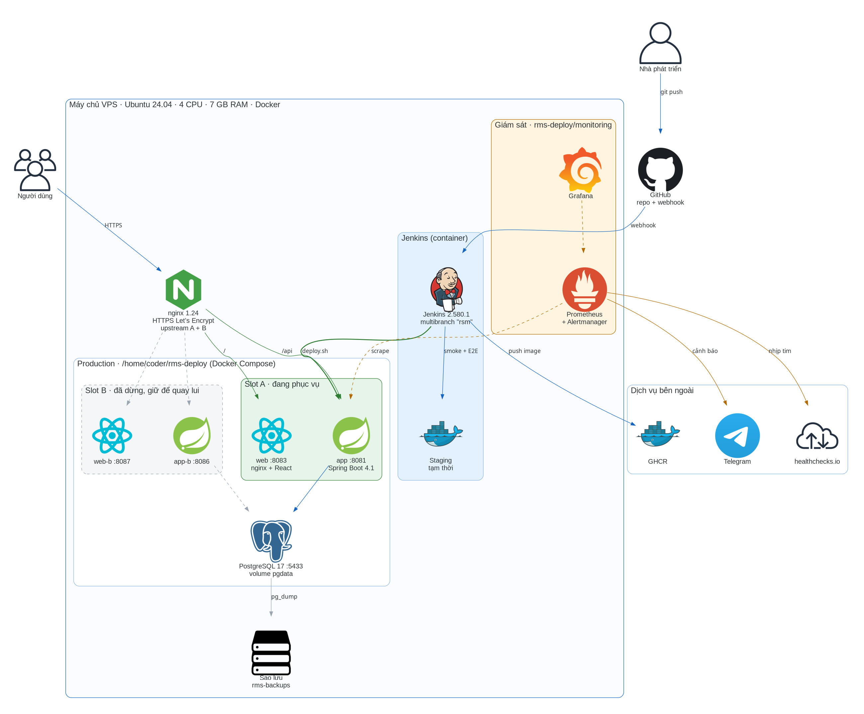
Hình 2.1. Kiến trúc triển khai trên máy chủ (vẽ bằng thư viện diagrams/Graphviz)
Một thay đổi đi từ máy nhà phát triển đến production qua các bước sau (Hình 2.2):
- Nhà phát triển tạo nhánh feature/<tên> từ develop, commit và push lên GitHub.
- GitHub gửi webhook (có chữ ký HMAC) đến https://jenkins.atlasplatform12.tech/github-webhook/. Jenkins multibranch chạy Jenkinsfile của nhánh vừa push. Quét nhánh mỗi phút là phương án dự phòng khi webhook lỗi.
- Nhánh feature/*: kiểm migration, test backend, test frontend, quét Trivy mã nguồn. Đạt thì Jenkins tự merge --no-ff vào develop và xóa nhánh trên GitHub.
- Nhánh develop: chạy lại các kiểm tra, dựng staging tạm thời trên bản sao lưu production mới nhất, smoke test 32 API đọc và 15 kiểm tra E2E ghi, Trivy quét image, gắn tag phát hành rms-release-{app,web}:<commit>, đẩy image lên GHCR, rồi promote fast-forward lên main.
- Nhánh main: không test lại. scripts/deploy.sh kiểm image phát hành, sao lưu database, chuyển blue-green, kiểm qua domain thật, báo kết quả qua Telegram.
- Prometheus và Alertmanager nạp lại cấu hình; hệ thống được giám sát liên tục, sự cố được báo qua Telegram.
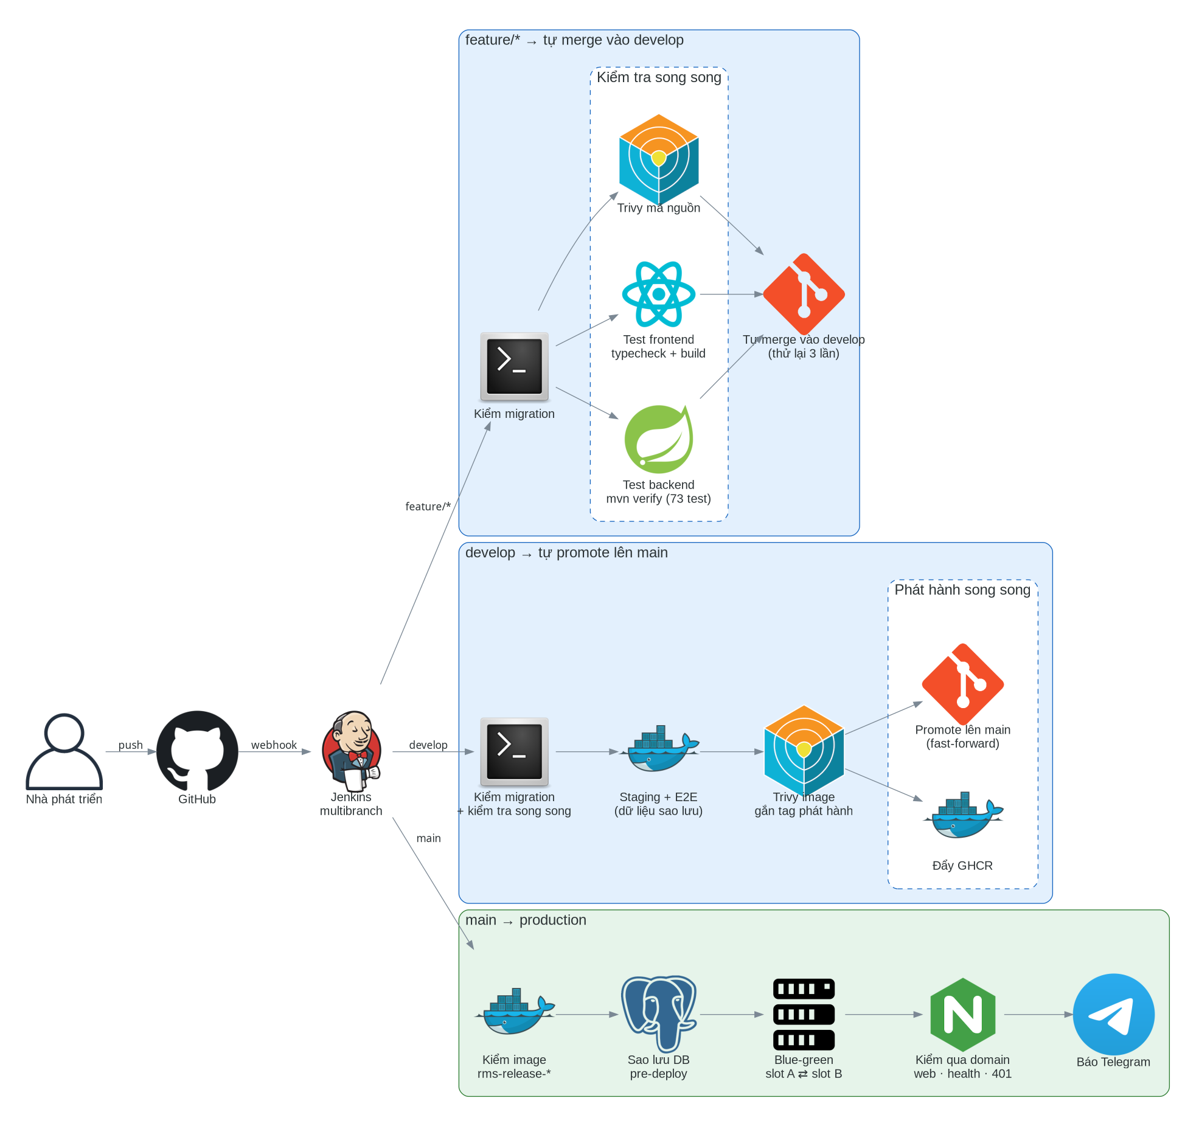
Hình 2.2. Luồng CI/CD theo nhánh (diagrams/Graphviz)
Ba nguyên tắc xuyên suốt: (1) không có bước duyệt tay, mọi bước do Jenkins chạy; (2) image chỉ build một lần ở staging và production chạy đúng image đã qua test và quét bảo mật; (3) lỗi ở bất kỳ stage nào sẽ dừng pipeline, không merge, không promote, không deploy, và gửi tin Telegram kèm link log.

2.2. Các thành phần chính
Bảng 2.1. Các thành phần trong hệ thống triển khai
Thành phần | Phiên bản | Vai trò
GitHub | — | Lưu mã nguồn, gửi webhook khi push; Jenkins push kết quả merge/promote về đây
Jenkins | 2.580.1 (JDK 21) | Máy chủ CI/CD, Multibranch Pipeline đọc Jenkinsfile trong repo
Docker, Docker Compose | 29.9, v2 | Đóng gói ứng dụng; chạy staging, production, giám sát; chạy Maven/Node/Trivy trong container tạm
Maven, JUnit 5, Testcontainers, JaCoCo | 3.9 | Build và test backend trên PostgreSQL thật, đo độ phủ
Node.js, npm | 22 | Kiểm kiểu TypeScript và build frontend
Trivy | 0.69.3 (ghim digest) | Quét lỗ hổng thư viện, secret trong mã và lỗ hổng trong image
GHCR | — | Bản lưu image phát hành ngoài máy chủ
nginx (máy chủ) | 1.24 | Reverse proxy HTTPS, cân bằng 2 slot blue-green, giới hạn tần suất đăng nhập
Let's Encrypt (Certbot) | — | Chứng chỉ TLS cho domain
PostgreSQL | 17 | Database production
Prometheus, Alertmanager | 3.5.0, 0.28.1 | Thu số liệu, đánh giá luật cảnh báo, gửi cảnh báo
Grafana | 12.1.0 | Dashboard JVM và máy chủ
node-exporter, blackbox-exporter | 1.9.1, 0.28.0 | Số liệu máy chủ; gọi domain thật như người dùng
Telegram Bot | — | Báo kết quả build, cảnh báo, gửi bản sao lưu mã hóa
healthchecks.io | — | Nhịp tim giám sát (dead man's switch) đặt ngoài máy chủ

Mẫu đề cương gợi ý SonarQube để phân tích chất lượng mã. Pipeline hiện chưa tích hợp SonarQube; vai trò kiểm soát chất lượng và bảo mật do các bước ở mục 3.3 đảm nhận (test trên database thật, độ phủ JaCoCo, kiểm migration, Trivy). Tích hợp SonarQube là một đề xuất cải tiến ở mục 6.2.

2.3. Mô hình nhánh
Bảng 2.2. Mô hình nhánh và việc pipeline làm ở mỗi nhánh
Nhánh | Tạo từ | Pipeline chạy | Kết quả khi đạt
feature/* | develop | Kiểm migration, test backend + frontend, Trivy mã nguồn | Tự merge vào develop
develop | — | Như trên + staging (smoke đọc + E2E ghi), Trivy image, gắn tag phát hành, đẩy GHCR | Tự promote lên main (fast-forward)
main | — | Chỉ deploy (không test, không build lại), kiểm qua domain thật | Deploy production, tự quay lui nếu lỗi

Không commit trực tiếp lên main hoặc develop: lần promote sau sẽ không fast-forward được và pipeline báo lỗi. Vì main chỉ nhận fast-forward, commit trên main có cùng SHA với commit develop vừa qua đủ kiểm tra, nên nhánh main không cần chạy lại test.

3. Thiết lập hệ thống CI/CD

3.1. Cài đặt và cấu hình Jenkins
Jenkins chạy trong container jenkins (image dựng từ jenkins/jenkins:lts-jdk21 kèm Docker CLI), mount /var/run/docker.sock để điều khiển Docker của máy chủ, truy cập qua https://jenkins.atlasplatform12.tech (nginx + HTTPS). Các bước cấu hình:
- Tạo credential ở Manage Jenkins → Credentials → (global) theo Bảng 3.1.
- Tạo job New Item → Multibranch Pipeline tên rsm: Branch Source GitHub, repo Anpham120/restaurant-management-system, credential github-branch-source, Jenkinsfile ở thư mục gốc, quét nhánh định kỳ 1 phút làm dự phòng.
- Webhook: tạo chuỗi bí mật bằng openssl rand -hex 32, lưu vào credential github-webhook-secret và chọn ở Manage Jenkins → System → GitHub → Shared secrets. Trên GitHub: Settings → Webhooks, Payload URL https://jenkins.atlasplatform12.tech/github-webhook/, content type JSON, cùng Secret, chỉ sự kiện push. Lần ping trong Recent Deliveries phải trả 200.
- Không thêm pollSCM vào Jenkinsfile: lần poll trùng lúc với webhook sẽ xếp thêm một build cho cùng commit và main sẽ deploy hai lần.
Bảng 3.1. Credential trong Jenkins
ID | Loại | Nội dung | Dùng cho
github-token | Secret text | Token GitHub, scope repo | Push kết quả merge/promote, lấy mã
github-branch-source | Username + password | Username GitHub + cùng token | Multibranch quét repo, checkout
rms-prod-env | Secret text | File .env production mã hóa base64 trên một dòng | Deploy production
telegram-bot-token | Secret text | Token bot Telegram | Báo kết quả pipeline
ghcr-token | Secret text | Token GitHub, scope write:packages | Đẩy image phát hành lên GHCR
github-webhook-secret | Secret text | Chuỗi bí mật HMAC | Xác thực webhook GitHub

Quản lý secret: secret production chỉ nằm trong credential rms-prod-env. Khi deploy, pipeline ghi ra .env trong thư mục triển khai với quyền 600, chạy compose rồi xóa ngay. Đổi secret chỉ cần sửa credential và chạy lại build main, không cần SSH vào máy chủ. Máy dev dùng .env riêng với giá trị thử và COMPOSE_PROJECT_NAME=rms-dev để không đụng container production.

3.2. Pipeline (Jenkinsfile)
Jenkinsfile dạng declarative, một file cho cả 3 loại nhánh; điều kiện when theo tên nhánh quyết định stage nào chạy. Tùy chọn chung: durabilityHint('PERFORMANCE_OPTIMIZED') (ghi trạng thái pipeline xuống đĩa ít hơn; mọi bước lặp lại an toàn nên khi Jenkins khởi động lại chỉ cần chạy lại build), disableConcurrentBuilds() (không chạy chồng build), timestamps(), timeout(40 phút), giữ 20 build gần nhất. Các bước độc lập với nhau được gom vào khối parallel để chạy cùng lúc; không bỏ bước kiểm tra nào.
Bảng 3.2. Các stage trong Jenkinsfile
Stage | Chạy ở | Nội dung
Kiểm migration | feature, develop | scripts/check-migrations.sh: chặn migration không tương thích ngược
Kiểm tra song song:  · Test backend | feature, develop | mvn verify trong container maven:3.9-eclipse-temurin-25: unit, integration test với Testcontainers, ModularityTest; xuất kết quả JUnit và báo cáo JaCoCo
· Test frontend | feature, develop | npm ci, typecheck, build trong container node:22-alpine
· Quét bảo mật mã nguồn | feature, develop | scripts/security-scan.sh fs: Trivy quét thư viện Maven, npm và secret
Merge feature vào develop | feature | scripts/auto-merge.sh develop; GitHub lỗi tạm thời thì thử lại tối đa 3 lần (chờ 10 s, 20 s)
Staging smoke test | develop | scripts/staging-test.sh: dựng bản tạm trên bản sao lưu production, 32 API đọc, E2E ghi, rồi hủy
Quét bảo mật image | develop | Trivy quét image app, web vừa build; đạt thì scripts/tag-release.sh gắn tag phát hành
Phát hành song song:  · Đẩy image lên GHCR | develop | scripts/push-release.sh; thiếu credential thì bỏ qua, không chặn
· Promote develop lên main | develop | scripts/auto-merge.sh main (fast-forward)
Deploy production | main | scripts/deploy.sh trong /home/coder/rms-deploy

Hai khối song song được chọn theo phụ thuộc giữa các bước: ba bước kiểm tra chỉ đọc mã nguồn và không dùng kết quả của nhau, nên chạy cùng lúc; tổng thời gian bằng bước lâu nhất (Test backend). Đẩy GHCR chỉ tạo bản lưu ngoài máy chủ, production dùng image phát hành trên máy, nên Promote không cần chờ GHCR. Staging và quét image vẫn chạy tuần tự vì cần kết quả của bước trước. Bất kỳ nhánh nào trong khối lỗi thì cả stage lỗi và pipeline dừng:
stage('Kiểm tra song song') {
when { not { branch 'main' } }
parallel {
stage('Test backend') { steps { /* mvn verify (container maven) */ } }
stage('Test frontend') { steps { /* npm ci, typecheck, build */ } }
stage('Quét bảo mật mã nguồn') {
steps { sh 'scripts/security-scan.sh fs' }
}
}
}
...
stage('Phát hành') {
when { branch 'develop' }
parallel {
stage('Đẩy image lên GHCR') { steps { sh 'scripts/push-release.sh' } }
stage('Promote develop lên main') {
steps { sh 'scripts/auto-merge.sh main' }
}
}
}

Maven và Node chạy trong container tạm, dùng chung volume với Jenkins để đường dẫn workspace khớp. Vì CI chạy chung máy với production (4 CPU, 7 GB), mỗi container bị giới hạn tài nguyên và có cpu-shares 512 (production mặc định 1024) để production được ưu tiên khi tranh CPU:
stage('Test backend') {
when { not { branch 'main' } }
steps {
sh '''
docker run --rm --network host --cpus=2 --cpu-shares=512 --memory=3g \
--volumes-from "$JENKINS_CONTAINER" -w "$WORKSPACE" \
--user "$(id -u):$(id -g)" --group-add "$(stat -c %g /var/run/docker.sock)" \
-e HOME=/tmp -v rms-m2-cache:/tmp/.m2 \
maven:3.9-eclipse-temurin-25 \
mvn -B -ntp -Dmaven.repo.local=/tmp/.m2/repository verify
'''
}
post {
always {
junit allowEmptyResults: true, testResults: 'target/surefire-reports/*.xml'
archiveArtifacts artifacts: 'target/site/jacoco/**', allowEmptyArchive: true
}
}
}

Khối post của pipeline gửi Telegram khi build lỗi ở mọi nhánh và khi main deploy xong (kèm thay đổi, nhánh, người viết, commit, slot đang phục vụ, bước lỗi và link log), đồng thời dọn image mồ côi và cache build quá 48 giờ sau mỗi lần chạy:
post {
failure { script { notifyTelegram(false) } }
success { script { if (env.BRANCH_NAME == 'main') notifyTelegram(true) } }
always { sh 'docker image prune -f || true; docker builder prune -f --filter until=48h || true' }
}

3.3. Kiểm soát chất lượng và bảo mật trong pipeline
Bảng 3.3. Các lớp kiểm tra chặn lỗi trước khi lên production
Công cụ | Kiểm tra | Ngưỡng chặn
check-migrations.sh | Migration Flyway phải tương thích ngược (expand/contract) để quay lui image không cần quay lui DB | Có DROP TABLE/COLUMN, RENAME, ALTER COLUMN … TYPE, SET NOT NULL không kèm ghi chú contract
JUnit + Testcontainers | 73 test: unit, integration test trên PostgreSQL thật, ModularityTest kiểm ranh giới module | Một test lỗi là dừng
JaCoCo | Độ phủ dòng code, lưu báo cáo HTML trong Artifacts của build | Không chặn; build develop #39 đạt 90,7% (2831/3121 dòng)
TypeScript + Vite | Lỗi kiểu, lỗi build frontend | Lỗi là dừng
Trivy (mã nguồn) | Lỗ hổng thư viện Maven/npm, secret lộ trong mã | HIGH/CRITICAL đã có bản vá, hoặc có secret
Trivy (image) | Lỗ hổng gói hệ điều hành và thư viện trong image app, web | HIGH/CRITICAL đã có bản vá
Staging smoke + E2E | Health, web, 401 khi thiếu token, đăng nhập, số liệu, 32 API đọc, 15 kiểm tra ghi | Một kiểm tra sai là dừng

Trivy được ghim theo digest của bản 0.69.3 vì các bản 0.69.4 đến 0.69.6 từng bị cài mã độc (CVE-2026-33634). Ví dụ chặn thực tế: build develop #28 dừng ở bước quét image vì 2 lỗ hổng HIGH của libexpat 2.9.0 (đã có bản vá 2.10.0) trong image web; nhóm thêm apk add "libexpat>=2.10.0" vào frontend/Dockerfile, build lại thì qua. Image có lỗ hổng không bao giờ được gắn tag phát hành nên không thể lên production.

3.4. Đóng gói và triển khai phần mềm bằng Docker, Docker Compose

3.4.1. Dockerfile backend và frontend
Cả hai image dùng multi-stage build: stage build có đủ công cụ (JDK, Node), image chạy chỉ chứa thứ cần để chạy. Mỗi lựa chọn dưới đây đều được đo trước và sau khi áp dụng (Bảng 3.4).
# .dockerignore (gốc repo)
# Ngữ cảnh build image backend (Dockerfile ở gốc repo) chỉ cần 4 mục dưới đây. Liệt kê theo kiểu "cho phép":
# mọi thứ khác (target/, .git/, frontend/, docs/, .env…) không được gửi cho Docker, build nhanh hơn và không lộ secret.
*
!.mvn/
!mvnw
!pom.xml
!src/main/

# Dockerfile (backend)
# Backend: build bằng JDK, chạy bằng JRE với user thường. Jar được tách lớp (thư viện / ứng dụng) để mỗi bản phát hành
# chỉ khác lớp ứng dụng vài trăm KB: đẩy GHCR, lưu 5 image phát hành trên máy và kéo về đều nhẹ.
FROM eclipse-temurin:25-jdk AS build
WORKDIR /src
COPY --chmod=755 mvnw ./
COPY .mvn .mvn
COPY pom.xml ./
COPY src/main src/main
# Cache thư viện Maven giữa các lần build (BuildKit cache mount): không nằm trong image, không tải lại khi pom.xml đổi.
# Bỏ qua cả biên dịch test: test đã chạy ở stage "Test backend" của pipeline, image không chứa test.
RUN --mount=type=cache,target=/root/.m2 ./mvnw -q -B -Dmaven.test.skip=true package \
&& java -Djarmode=tools -jar target/restaurant-core-*.jar extract --layers --launcher --destination /extracted

FROM eclipse-temurin:25-jre
# Cài bản vá bảo mật Ubuntu đã phát hành mà image nền chưa kịp build lại (ví dụ CVE-2026-109518 của apt: image nền
# 29/10 còn apt 3.2.0, bản sửa 3.2.1ubuntu0.1). Không có bước này Trivy chặn pipeline đến khi image nền được build lại.
RUN apt-get update \
&& DEBIAN_FRONTEND=noninteractive apt-get -y --no-install-recommends upgrade \
&& rm -rf /var/lib/apt/lists/*
RUN useradd --system --uid 10001 app
WORKDIR /app
# Thứ tự từ ít đổi đến hay đổi: lớp thư viện được Docker cache và dùng chung giữa các bản phát hành
COPY --from=build /extracted/dependencies/ ./
COPY --from=build /extracted/spring-boot-loader/ ./
COPY --from=build /extracted/snapshot-dependencies/ ./
COPY --from=build /extracted/application/ ./
USER app
EXPOSE 8081
# Hết bộ nhớ thì thoát hẳn để Docker khởi động lại (restart: unless-stopped), không treo ở trạng thái hỏng
ENTRYPOINT ["java", "-XX:+ExitOnOutOfMemoryError", "org.springframework.boot.loader.launch.JarLauncher"]

# frontend/Dockerfile
# Frontend: Node + Vite build ra file tĩnh; chạy bằng nginx không cần root (cổng 8080, user nginx uid 101).
# /api do nginx máy chủ chuyển thẳng vào backend, container này chỉ phục vụ SPA.
FROM node:22-alpine AS build
WORKDIR /src
COPY package.json package-lock.json ./
# Cache tải gói npm giữa các lần build (BuildKit cache mount); npm ci vẫn cài đúng theo package-lock.json
RUN --mount=type=cache,target=/root/.npm npm ci --no-audit --no-fund
COPY . .
RUN npm run build

FROM nginxinc/nginx-unprivileged:1.30-alpine
# Lấy bản vá Alpine mới hơn image gốc (Trivy kiểm ở pipeline). Cache build giữ lớp cũ thì: docker builder prune.
USER root
RUN apk upgrade --no-cache
USER 101
COPY nginx.conf /etc/nginx/conf.d/default.conf
COPY --from=build /src/dist /usr/share/nginx/html
EXPOSE 8080

Bảng 3.4. Các tối ưu trong Dockerfile và số đo
Tối ưu | Tác dụng | Đo được
.dockerignore kiểu cho phép | Chỉ gửi .mvn, mvnw, pom.xml, src/main cho Docker; không lộ .env, không gửi target/, frontend/node_modules | Đổi test không làm build lại image
Cache mount Maven (--mount=type=cache) | Thư viện Maven giữ giữa các lần build, không nằm trong image | Sửa pom.xml rồi build lại: 57 s → 19 s
-Dmaven.test.skip=true, chỉ chép src/main | Không biên dịch test trong image (test đã chạy ở stage Test backend) | Sửa 1 file code rồi build lại: 20 s → 18 s
Jar tách lớp (-Djarmode=tools extract --layers) | Lớp thư viện dùng chung giữa các bản phát hành, chỉ lớp ứng dụng thay đổi | Mỗi bản phát hành thêm ~2,4 MB thay vì ~66 MB (lưu trên máy, đẩy GHCR)
User thường, -XX:+ExitOnOutOfMemoryError | Backend chạy uid 10001; hết bộ nhớ thì thoát để Docker khởi động lại | —
nginx không root (nginx-unprivileged) | Frontend chạy uid 101, cổng 8080 | Trivy: 0 lỗ hổng HIGH/CRITICAL có bản vá

3.4.2. Docker Compose
compose.yaml mô tả toàn bộ ứng dụng; cùng một file dùng cho dev, staging và production, khác nhau ở biến môi trường trong .env.
Bảng 3.5. Các service trong compose.yaml
Service | Cổng (127.0.0.1) | Ghi chú
db | 5433 → 5432 | PostgreSQL 17, volume pgdata; lần đầu tự nạp schema v4.1, phân quyền và tạo login ứng dụng; healthcheck pg_isready
app | 8081 | Backend slot A; chờ db healthy; healthcheck gọi /actuator/health bằng /dev/tcp của bash (image JRE không có curl)
web | 8083 → 8080 | Frontend slot A (nginx không root + file tĩnh); healthcheck wget để --wait chờ cả frontend
app-b, web-b | 8086, 8087 | Slot B cho blue-green: kế thừa cấu hình app/web qua YAML anchor, chỉ chạy khi gọi profile slot-b

app: &app
build: .
restart: unless-stopped
depends_on:
db: { condition: service_healthy }
ports: ["127.0.0.1:${APP_PORT:-8081}:8081"]
...
app-b:
<<: *app
profiles: ["slot-b"]
ports: ["127.0.0.1:${APP_B_PORT:-8086}:8081"]

Mọi service đặt restart: unless-stopped để tự chạy lại khi container lỗi hoặc máy chủ khởi động lại. Cổng chỉ bind vào 127.0.0.1, không lộ ra internet.

3.4.3. Staging tạm thời
Stage "Staging smoke test" của nhánh develop chạy scripts/staging-test.sh trong thư mục riêng /home/coder/rms-staging, compose project riêng rms-staging, cổng riêng (app 8091, web 8093, db 5439), secret sinh ngẫu nhiên:
- Build image app, web từ đúng commit của build (giới hạn 1,5 CPU / 1,5 GB cho app, 1 CPU / 1 GB cho db).
- Nạp bản sao lưu production mới nhất vào database staging theo đúng cách của scripts/restore-db.sh. Nhờ vậy mỗi build develop vừa thử migration Flyway trên dữ liệu thật, vừa là một lần thử khôi phục bản sao lưu.
- Smoke test: health UP, web phục vụ được, API không token trả 401, đăng nhập cấp token, endpoint số liệu có dữ liệu, đọc 32 API của mọi module.
- E2E ghi (scripts/e2e-flow.sh): kho nhập 10 phần → xuất → bếp nhận; tạo món và thêm vào thực đơn ngày (hạn mức 3); mở bàn, gọi 2 suất, bếp nhận, nấu, xong, bưng; chốt hóa đơn, thu tiền mặt; kiểm các ca lỗi (số lượng âm/0, gửi trùng requestKey, vượt hạn mức, thu thiếu, bấm thu tiền 2 lần cùng lúc).
- Hủy toàn bộ (docker compose down -v), xóa .env tạm. Dữ liệu staging không còn lại trên máy.

3.4.4. Phát hành image: build một lần, deploy nhiều nơi
Image chỉ build một lần ở staging của develop. Qua smoke test và Trivy, scripts/tag-release.sh gắn tag rms-release-app:<commit> và rms-release-web:<commit>; production dùng đúng image này, không build lại. Script giữ tag của 5 commit develop gần nhất (để quay lui). Chạy lại build develop của một commit đã có tag thì giữ image cũ: build Docker không tái lập được (cùng mã nguồn nhưng khác mã image), gắn lại tag sẽ khiến production và GHCR giữ hai image khác nhau cho cùng một commit. Sau đó scripts/push-release.sh đẩy image lên ghcr.io/anpham120/rms-{app,web}:<commit> làm bản lưu ngoài máy chủ.

3.5. Kết quả thực hiện
Jenkins yêu cầu đăng nhập nên các biểu đồ dưới đây được dựng từ dữ liệu build lưu trong Jenkins (build.xml, pipeline-graph-view-tree), không chỉnh sửa số liệu. Hình 3.1 so sánh cùng một nhánh develop trước và sau khi chạy song song: #39 (tuần tự) và #42 (song song), cả hai đều dùng cache sẵn có:
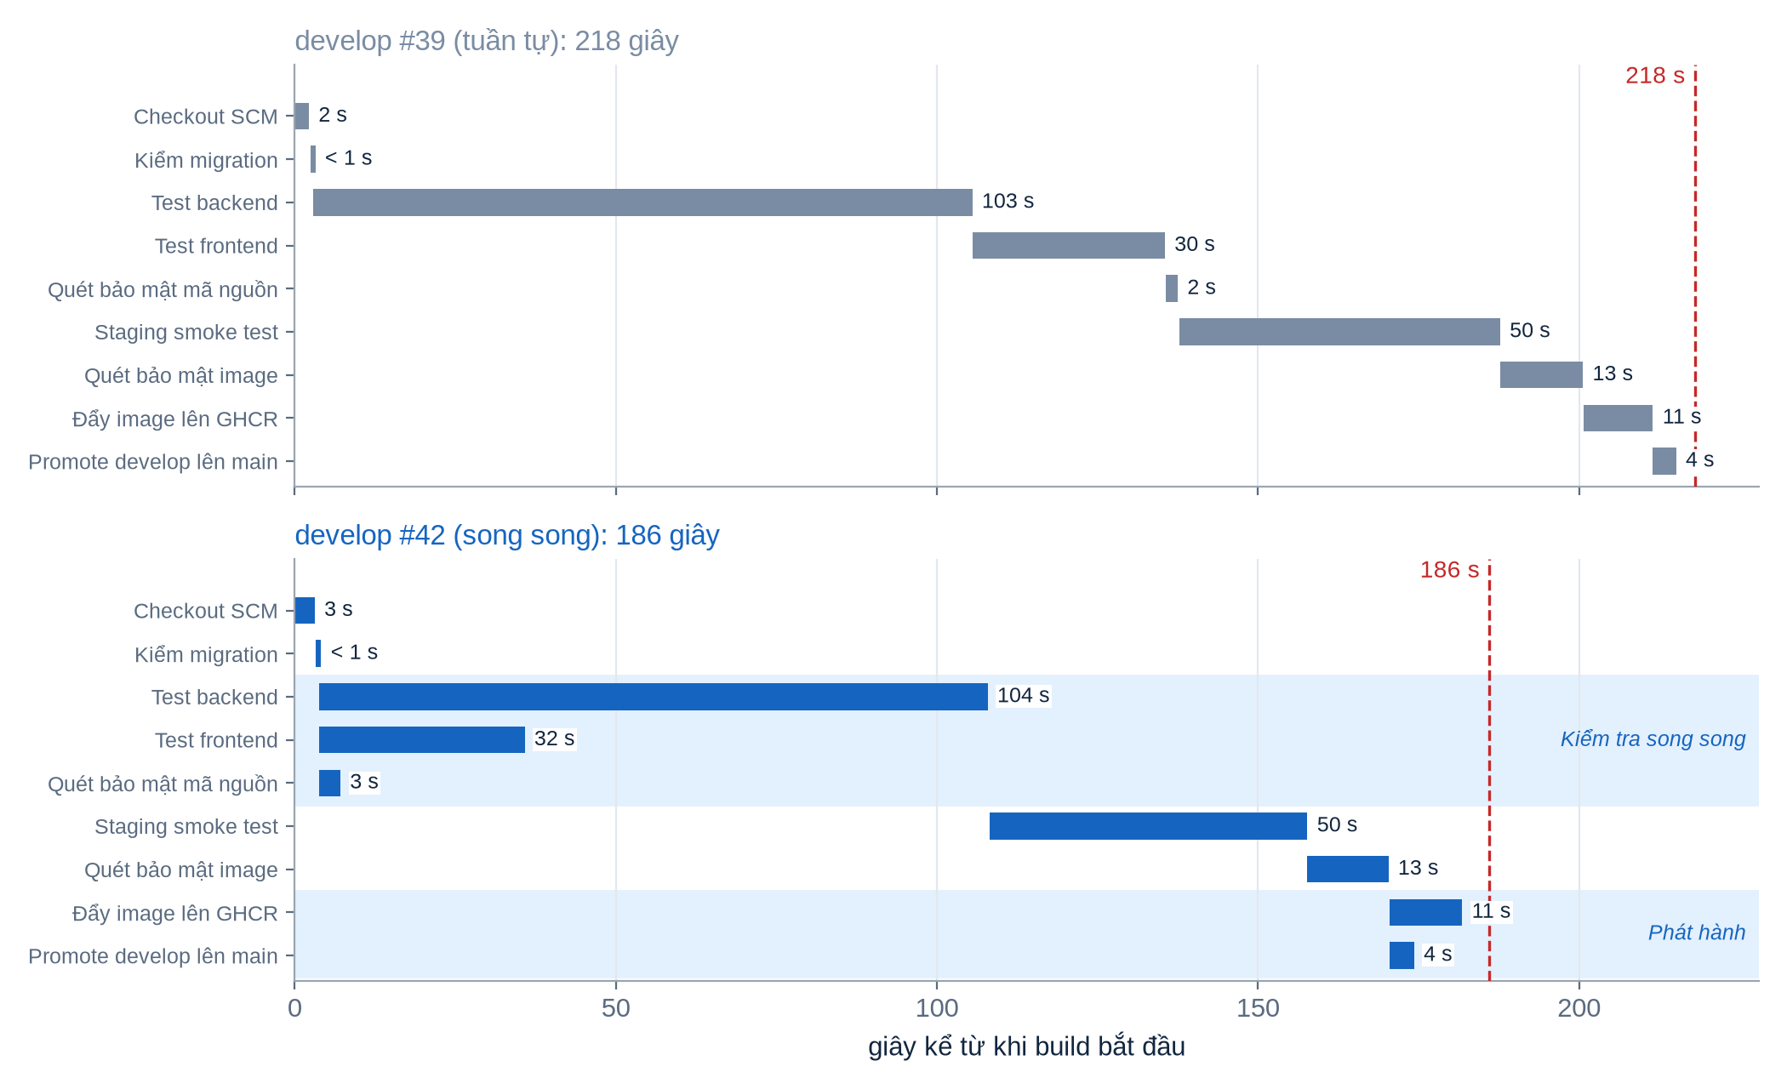
Hình 3.1. Dòng thời gian stage của build develop #39 (tuần tự) và #42 (song song) (matplotlib, dữ liệu Jenkins)
Build develop giảm từ 218 giây xuống 186 giây (khoảng 15%). Phần còn lại chủ yếu là Test backend (khoảng 104 giây: 73 test trên PostgreSQL thật bằng Testcontainers), staging (50 giây) và quét image (13 giây); đây là các bước kiểm tra, không cắt bỏ. Build develop #43 (231 giây) là lần đầu sau khi đổi Dockerfile nên chưa có cache lớp image; các lần sau dùng lại cache. Build main chỉ deploy, khoảng 33 giây.
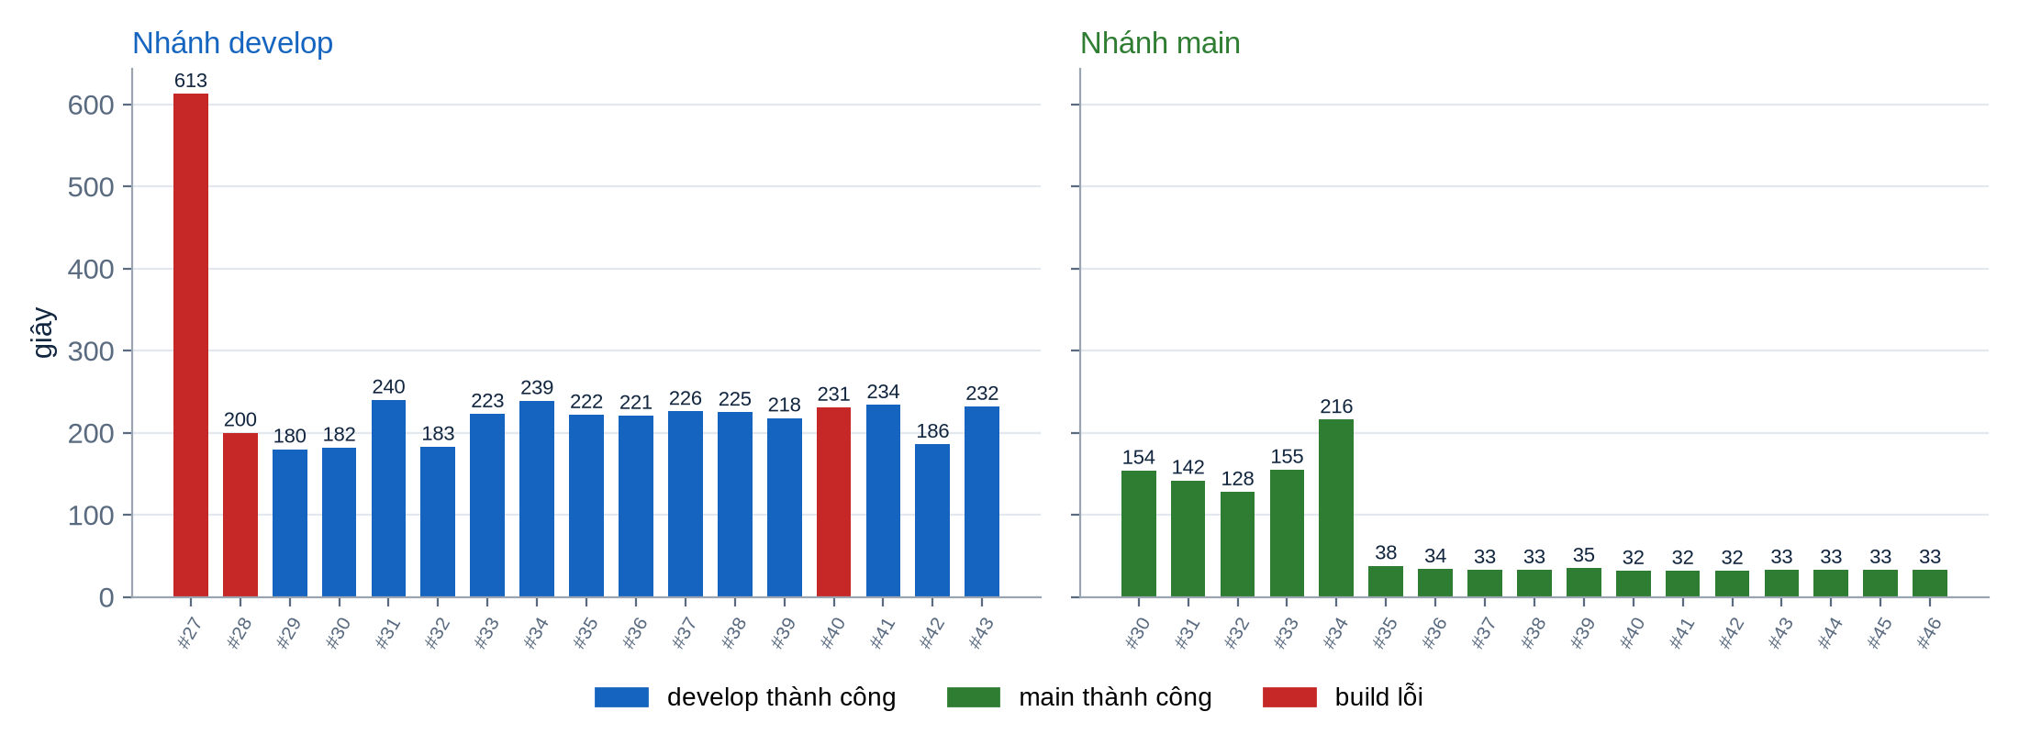
Hình 3.2. Thời gian 17 build gần nhất của nhánh develop và main (matplotlib, dữ liệu Jenkins)
Nhận xét: 14/17 build develop đạt. #27 và #28 bị chặn đúng chỗ (#27: app staging không lên healthy; #28: Trivy chặn lỗ hổng libexpat), nên không promote. #40 lỗi vì GitHub trả Internal Server Error khi push; nhóm thêm cơ chế thử lại vào scripts/auto-merge.sh và build lại đạt. 17/17 build main đạt. Từ main #35, thời gian deploy giảm từ khoảng 130–215 giây xuống khoảng 33 giây vì production dùng image phát hành sẵn, không build lại.
Trích log build develop #43 (dòng promote in ra trước dòng GHCR vì hai bước chạy song song):
[migration] đạt: mọi migration tương thích ngược
Tests run: 73, Failures: 0, Errors: 0, Skipped: 0
Độ phủ dòng code: 90.7% (2831/3121 dòng)
[staging] dựng bản 453d65d
[staging] nạp dữ liệu từ pre-deploy-20261104-123943.dump
[staging] OK health UP
[staging] OK đăng nhập cấp được token
[staging] OK đọc dữ liệu mọi module (32 API)
[e2e] OK giữ 2 phần nguyên liệu (FEFO)
[e2e] OK bấm thu tiền 2 lần cùng lúc: 1 thành công, 1 bị chặn (2xx 409 )
[e2e] OK hóa đơn PAID
[e2e] đạt: luồng gọi món → bếp → thanh toán chạy đúng trên dữ liệu thật
[staging] smoke test đạt
[release] rms-release-app:453d65d
[release] rms-release-web:453d65d
[auto-merge] develop → main xong
[ghcr] ghcr.io/anpham120/rms-app:453d65d
[ghcr] ghcr.io/anpham120/rms-web:453d65d
Finished: SUCCESS

4. Tự động deploy lên server
Đề cương gợi ý deploy bằng SSH từ máy CI sang máy chủ public. Trong dự án, Jenkins chạy ngay trên máy chủ production, nên stage Deploy điều khiển Docker của máy chủ qua Docker socket mà không cần SSH; kết quả tương đương: mỗi commit vào main tự lên https://rms.atlasplatform12.tech. Mục 4.6 trình bày cách chuyển sang SSH khi tách máy CI.

4.1. Pipeline deploy trên nhánh main
Nhánh main chỉ chạy stage "Deploy production". Stage chạy trong container docker:27-cli, mount thư mục triển khai /home/coder/rms-deploy (bản clone nhánh main) đúng đường dẫn trên host, checkout đúng GIT_COMMIT của build, giải mã .env từ credential, chạy scripts/deploy.sh; trap … EXIT luôn xóa .env và trả quyền thư mục, dù thành công hay lỗi:
stage('Deploy production') {
when { branch 'main' }
steps {
// rms-prod-env: nội dung .env production mã hóa base64 một dòng (Secret text). Chỉ ghi ra đĩa trong lúc deploy.
withCredentials([
string(credentialsId: 'github-token', variable: 'GH_TOKEN'),
string(credentialsId: 'rms-prod-env', variable: 'ENV_B64')
]) {
// Như staging: container docker:27-cli, mount thư mục triển khai đúng đường dẫn trên host, checkout đúng
// commit của build. trap: luôn xóa .env (kể cả khi deploy lỗi) và trả quyền về user coder (uid 1000).
sh '''
docker run --rm --network host \
-v /var/run/docker.sock:/var/run/docker.sock \
-v "$DEPLOY_DIR:$DEPLOY_DIR" -w "$DEPLOY_DIR" -v "$BACKUP_DIR:$BACKUP_DIR" -v /etc/nginx:/etc/nginx:ro \
-e GH_TOKEN -e ENV_B64 -e BACKUP_DIR -e GIT_COMMIT -e PUBLIC_URL -e REPO \
docker:27-cli sh -euc '
trap "rm -f .env; chown -R 1000:1000 . $BACKUP_DIR" EXIT
apk add -q --no-cache bash curl
git config --global --add safe.directory "$PWD"
git fetch -q "https://x-access-token:$GH_TOKEN@$REPO" main
git reset -q --hard "$GIT_COMMIT"
(umask 077; printf "%s" "$ENV_B64" | base64 -d > .env)
scripts/deploy.sh
'
'''
}
}
}

4.2. Kịch bản deploy.sh
Bảng 4.1. Các bước của scripts/deploy.sh
Bước | Việc làm | Khi lỗi
1 | Kiểm có image rms-release-{app,web}:<commit> | Dừng, chưa đụng gì; chạy lại build develop của commit đó
2 | Sao lưu database: scripts/backup-db.sh pre-deploy | Dừng, chưa đụng gì
3 | Đọc file site nginx: có 127.0.0.1:8086 thì dùng blue-green, không thì thay tại chỗ | —
4 | Gắn tag image phát hành cho slot cần dựng, docker compose up --no-deps --no-build --wait | Slot mới không healthy: dừng slot mới, slot cũ vẫn phục vụ
5 | Dừng slot cũ (Spring tắt êm), giữ container để quay lui | —
6 | Kiểm qua domain thật: trang web, /actuator/health UP, /api/tables trả 401 | Bật lại slot cũ, dừng slot mới, báo lỗi
7 | Dọn image cũ, gửi SIGHUP để Prometheus và Alertmanager nạp cấu hình mới | —

Profile Spring luôn là prod (deploy.sh ghi đè giá trị trong .env). Deploy không bao giờ đụng container db và volume pgdata.

4.3. Triển khai blue-green không gián đoạn
Production có 2 slot giống nhau: slot A (app 8081, web 8083) và slot B (app-b 8086, web-b 8087). nginx máy chủ khai báo cả 2 slot trong upstream; bình thường chỉ một slot chạy. Slot đang dừng từ chối kết nối ngay, nginx chuyển request sang slot còn sống (proxy_next_upstream error) nên người dùng không thấy lỗi.
upstream rms_app {
server 127.0.0.1:8081 max_fails=1 fail_timeout=5s;
server 127.0.0.1:8086 max_fails=1 fail_timeout=5s;
}
server {
server_name rms.atlasplatform12.tech;
proxy_next_upstream error timeout http_502 http_503;
proxy_next_upstream_tries 2;
proxy_set_header Host $host;
location = /api/auth/login { limit_req zone=rms_login burst=5 nodelay; proxy_pass http://rms_app; }
location /api/ { proxy_pass http://rms_app; }
location / { proxy_pass http://rms_web; }
listen 443 ssl; # chứng chỉ Let's Encrypt (Certbot)
}

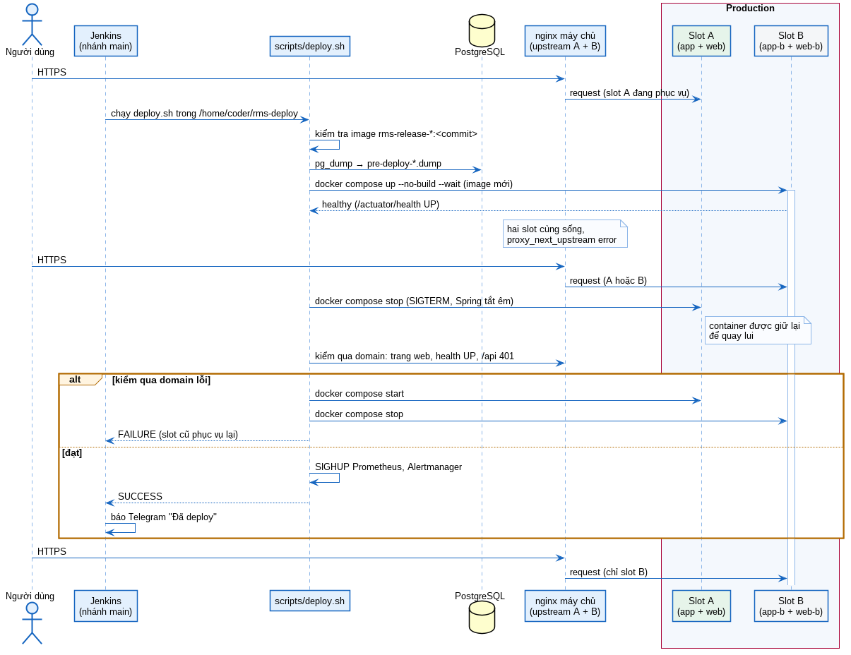
Hình 4.1. Sơ đồ tuần tự deploy blue-green (PlantUML)
Kiểm thử trên bản sao (project riêng, nginx riêng): 2 lần chuyển A → B → A dưới tải 10 request/giây, 903 request, 0 lỗi; khi slot mới hỏng, slot cũ phục vụ tiếp, 0 lỗi. Trên production, các build main #38 đến #46 đều chuyển slot thành công.

4.4. Quay lui
- Tự động: deploy lỗi ở bước kiểm healthy hoặc kiểm qua domain thì slot cũ tiếp tục phục vụ (bước 4, 6 ở Bảng 4.1).
- Bằng tay về bản ngay trước: cd /home/coder/rms-deploy && scripts/rollback.sh. Script bật lại slot cũ (container chỉ bị dừng, image cũ còn nguyên), chờ healthy, dừng slot hiện tại, rồi kiểm qua domain. Đã thử: A → B, B → A, slot cũ hỏng (giữ nguyên slot đang chạy), cả hai slot dừng (từ chối chạy).
- Về bản cũ hơn: chạy lại build main của commit đó nếu image còn (5 commit gần nhất), hoặc kéo image từ GHCR.
- Database: quay lui image không hoàn tác migration. Vì vậy migration bắt buộc tương thích ngược (mục 3.3). Khi cần, khôi phục bản pre-deploy-*.dump bằng scripts/restore-db.sh (hỏi xác nhận, tự sao lưu dữ liệu hiện tại, chỉ dừng slot đang chạy, nạp trong một transaction, rồi bật lại đúng slot đó).

4.5. Kết quả
Phần mềm hoạt động qua địa chỉ public của máy chủ (HTTPS, chứng chỉ Let's Encrypt):
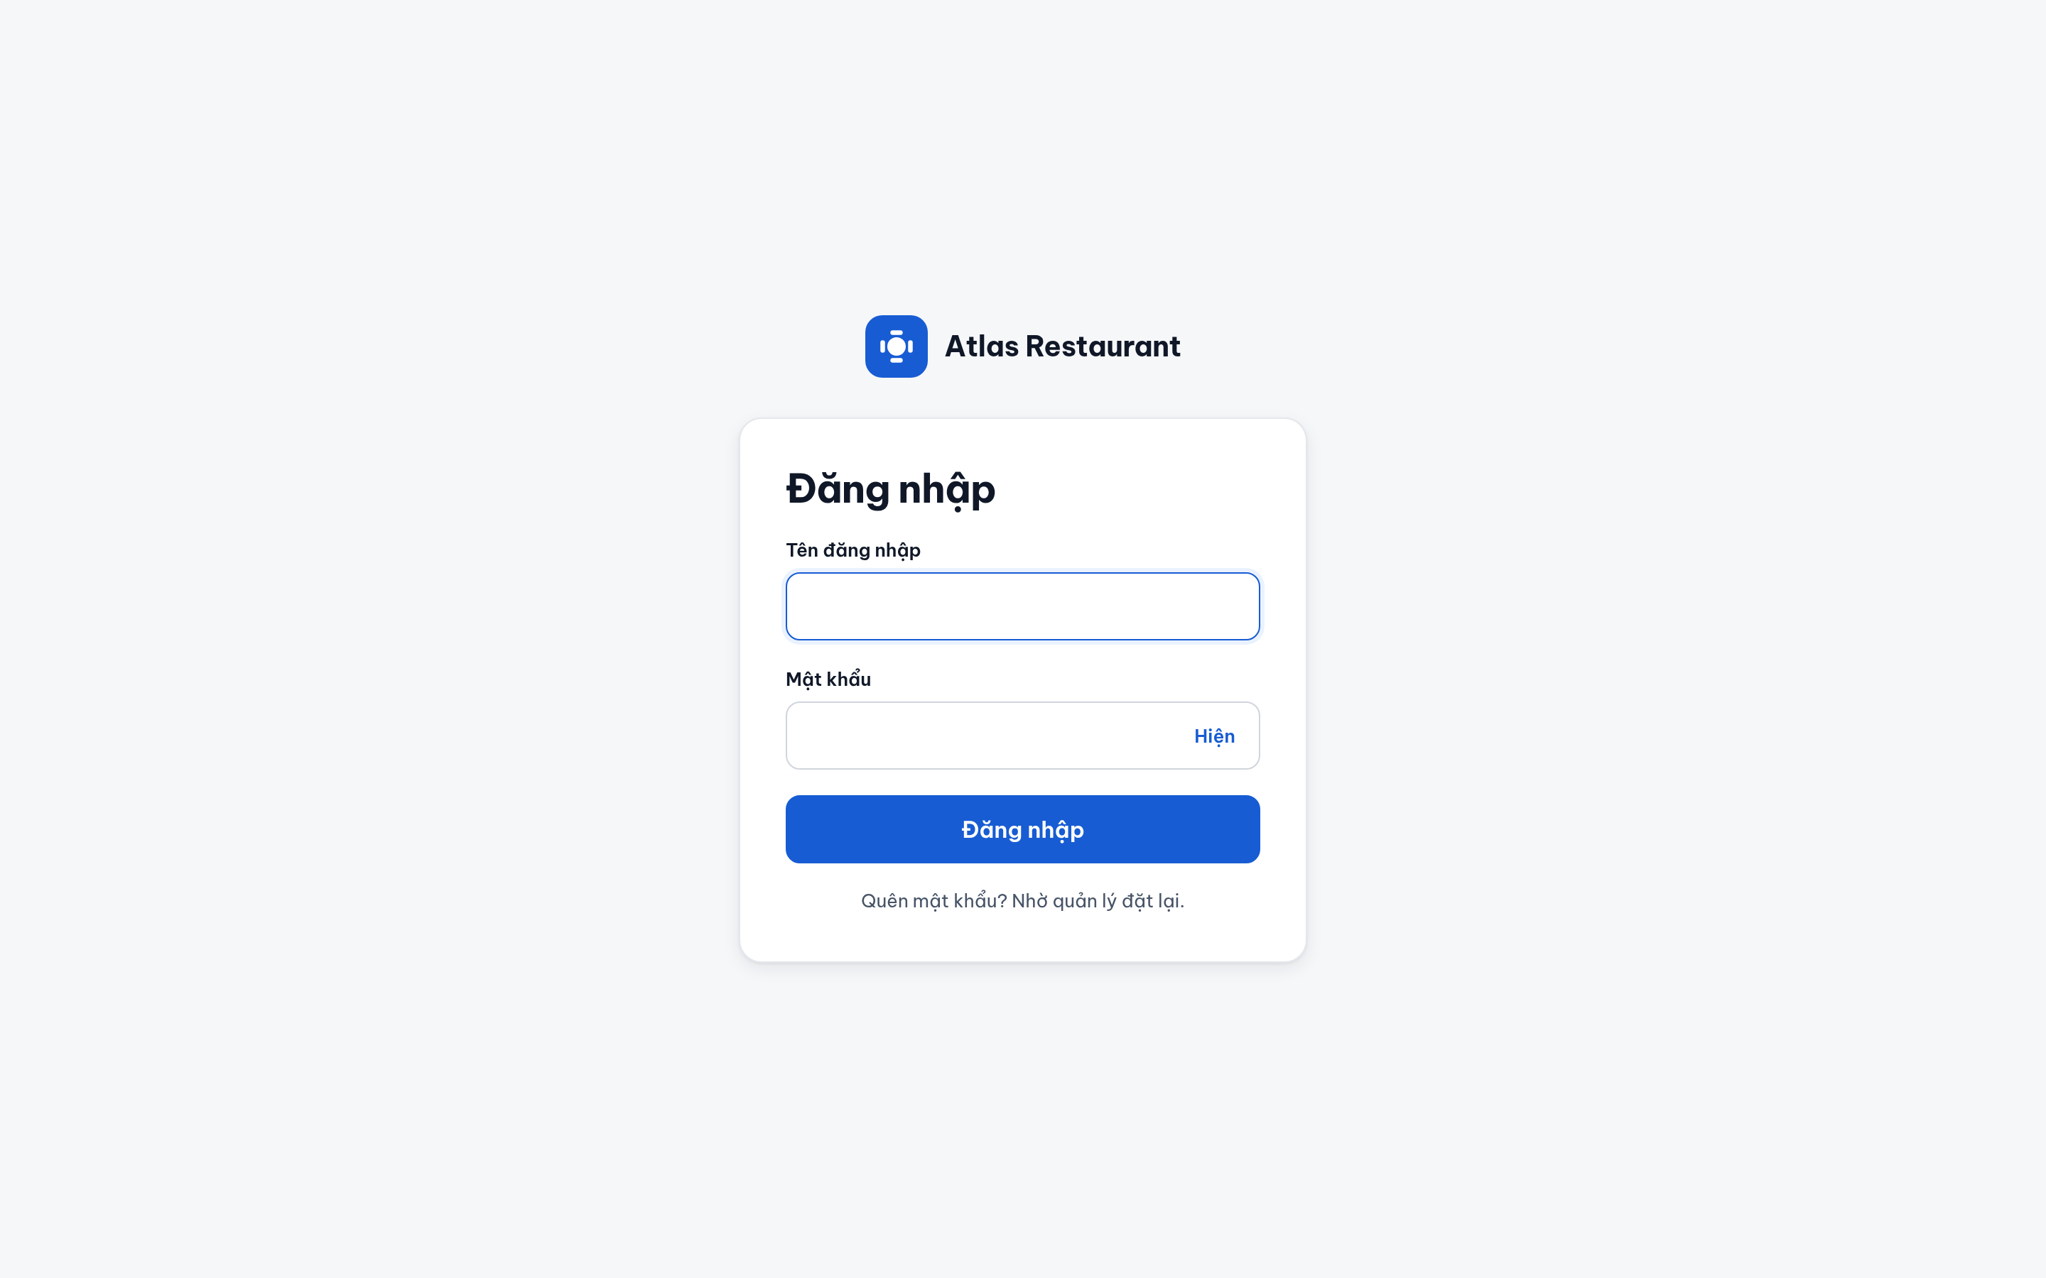
Hình 4.2. Trang đăng nhập Atlas Restaurant qua https://rms.atlasplatform12.tech
Trích log build main #46 (24 giây cho stage deploy):
[deploy] commit 453d65d
[deploy] blue-green: slot A đang phục vụ, dựng slot B
[deploy] kiểm qua domain: web, health, API 401 đều đúng
[deploy] slot B đang phục vụ, slot A đã dừng
[deploy] nạp lại cấu hình monitoring-prometheus-1
[deploy] nạp lại cấu hình monitoring-alertmanager-1
[deploy] xong: 453d65d
Finished: SUCCESS

4.6. Phương án deploy qua SSH khi tách máy CI
Khi Jenkins chuyển sang máy riêng (đề xuất ở mục 6.2), stage Deploy giữ nguyên scripts/deploy.sh, chỉ đổi cách gọi: dùng plugin SSH Agent với khóa riêng lưu trong credential, đăng nhập máy chủ bằng user coder (không dùng root) và chạy script tại thư mục triển khai. Đây là phương án dự kiến, chưa áp dụng:
stage('Deploy production') {
when { branch 'main' }
steps {
sshagent(credentials: ['prod-ssh-key']) {
sh 'ssh -o StrictHostKeyChecking=yes coder@rms.atlasplatform12.tech \
"cd /home/coder/rms-deploy && git fetch -q origin main \
&& git reset -q --hard $GIT_COMMIT && scripts/deploy.sh"'
}
}
}

5. Triển khai và giám sát hệ thống với Prometheus và Grafana

5.1. Các cấu phần của hệ thống giám sát
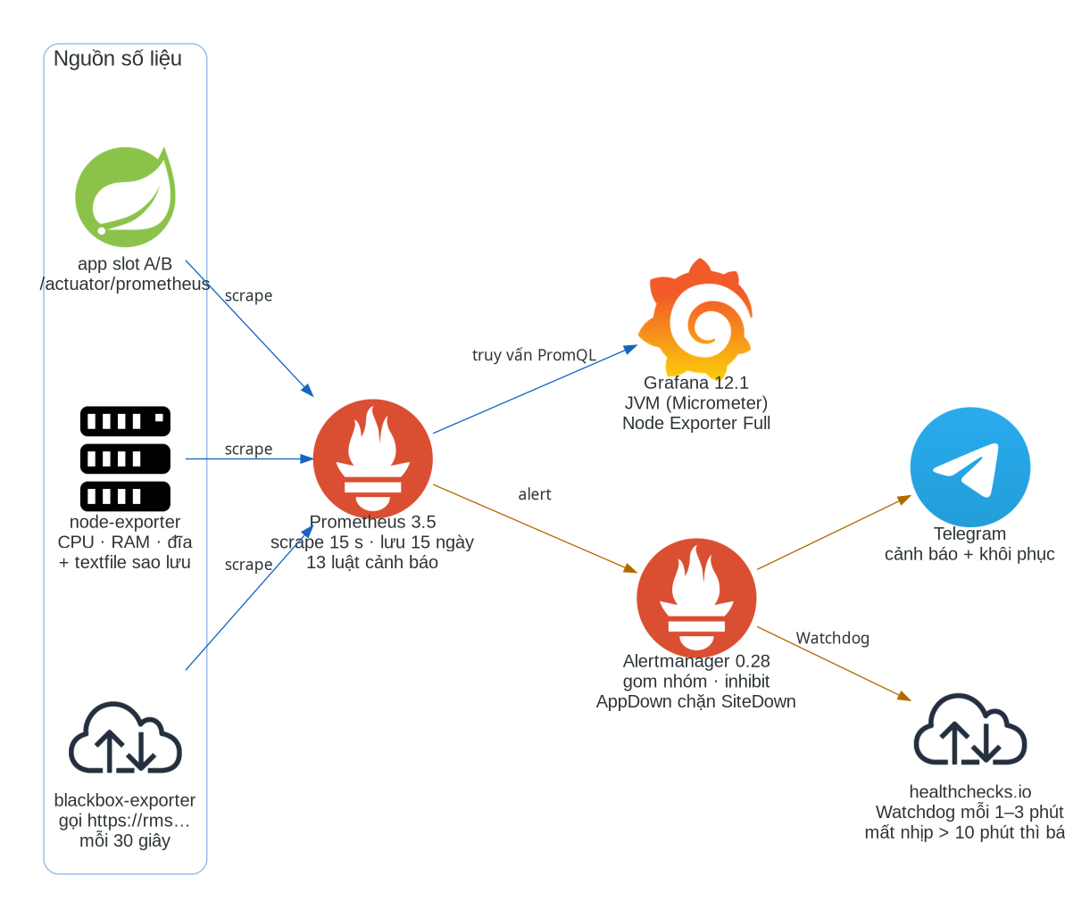
Hình 5.1. Kiến trúc giám sát (diagrams/Graphviz)
Bảng 5.1. Thành phần giám sát
Thành phần | Image | Cổng | Vai trò
Prometheus | prom/prometheus:v3.5.0 | 9090 | Scrape mỗi 15 giây, lưu 15 ngày, 13 luật cảnh báo
Alertmanager | prom/alertmanager:v0.28.1 | 9093 | Gom nhóm, chặn trùng, gửi Telegram; gửi Watchdog đến healthchecks.io
Grafana | grafana/grafana:12.1.0 | 3000 | Dashboard JVM (Micrometer) và Node Exporter Full, lưu dạng mã trong repo
node-exporter | prom/node-exporter:v1.9.1 | 9100 | CPU, RAM, đĩa, mạng; textfile collector đọc thời điểm sao lưu
blackbox-exporter | prom/blackbox-exporter:v0.28.0 | 9115 | Gọi https://rms…/actuator/health và / mỗi 30 giây như người dùng
Spring Boot Actuator | trong app | 8081/8086 | /actuator/prometheus (Micrometer)

Mọi thành phần chạy bằng host network và chỉ lắng nghe 127.0.0.1. Grafana được nginx máy chủ đưa ra https://grafana.atlasplatform12.tech (HTTPS, bắt đăng nhập, tắt đăng ký tài khoản); Prometheus và Alertmanager không mở ra internet, xem qua SSH tunnel. Cấu hình nằm trong thư mục monitoring/ của repo và chạy từ thư mục triển khai (bản clone main), nên cấu hình giám sát production luôn đi theo nhánh main.

5.2. Các bước cài đặt
- Thêm micrometer-registry-prometheus vào backend để Actuator xuất /actuator/prometheus; nginx máy chủ không proxy đường dẫn này nên nó không lộ ra internet.
- Tạo mật khẩu Grafana: echo "GRAFANA_ADMIN_PASSWORD=<mật khẩu mạnh>" > /home/coder/rms-deploy/monitoring/.env (quyền 600, git bỏ qua).
- Tạo bot Telegram bằng @BotFather, ghi token vào monitoring/secrets/telegram_bot_token (quyền 600); đặt chat_id trong alertmanager.yml.
- Tạo thư mục số liệu sao lưu mkdir -p /home/coder/rms-backups/metrics, rồi cd /home/coder/rms-deploy/monitoring && docker compose up -d.
- Grafana tự nạp datasource Prometheus (uid cố định prometheus) và 2 dashboard từ monitoring/grafana/provisioning/; mở tại https://grafana.atlasplatform12.tech (nginx + Let's Encrypt) hoặc qua ssh -L 3000:127.0.0.1:3000 <user>@<máy chủ>.
- Nhịp tim: tạo check trên healthchecks.io (Period 5 phút, Grace 5 phút), ghi Ping URL vào monitoring/secrets/healthchecks_url.
- Mỗi lần deploy, scripts/deploy.sh gửi SIGHUP để Prometheus và Alertmanager nạp cấu hình mới. Thư mục cấu hình được mount nguyên thư mục (không mount từng file) vì git reset --hard tạo file mới với inode mới.
Cấu hình scrape, trong đó job site gọi domain thật qua blackbox-exporter:
scrape_configs:
- job_name: rms-app
metrics_path: /actuator/prometheus
static_configs:
- targets: ['127.0.0.1:8081', '127.0.0.1:8086'] # slot A, slot B
labels: {application: restaurant-core}
- job_name: node
static_configs: [{targets: ['127.0.0.1:9100']}]
- job_name: site
metrics_path: /probe
scrape_interval: 30s
static_configs:
- targets: ['https://rms.atlasplatform12.tech/actuator/health']
labels: {module: health}
- targets: ['https://rms.atlasplatform12.tech/']
labels: {module: web}
relabel_configs:
- {source_labels: [__address__], target_label: __param_target}
- {source_labels: [module], target_label: __param_module}
- {source_labels: [__param_target], target_label: instance}
- {target_label: __address__, replacement: 127.0.0.1:9115}

5.3. Luật cảnh báo
Bảng 5.2. Luật cảnh báo trong monitoring/prometheus/alerts.yml
Nhóm | Luật | Bắt được
App | AppDown, HighErrorRate, JvmHeapHigh | Cả 2 slot không trả số liệu; lỗi 5xx trên 5%; heap trên 90% (từng slot)
Người dùng | SiteDown, CertExpiringSoon, ProbeExporterDown | Domain trả lỗi hoặc health DOWN (database chết dù app chạy), nginx/DNS lỗi; chứng chỉ còn dưới 14 ngày
Sao lưu | BackupStale, OffsiteBackupStale | Quá 26 giờ không có bản daily hoặc chưa gửi bản offsite
Máy chủ | NodeExporterDown, DiskAlmostFull, HighMemory, HighCpu | Ổ đĩa còn dưới 15%; RAM, CPU trên 90%
Meta | Watchdog | Luôn bật; gửi healthchecks.io làm nhịp tim

AppDown đang bật thì SiteDown bị chặn (inhibit) để không nhận 2 tin cho cùng một sự cố. Alertmanager gửi thêm tin "đã khôi phục" khi hết lỗi. Nhịp tim: Prometheus, Alertmanager, mạng hoặc cả máy chủ chết thì healthchecks.io (nằm ngoài máy chủ) không nhận được Watchdog và tự báo qua Telegram/email.

5.4. Truy vấn PromQL
PromQL là ngôn ngữ truy vấn của Prometheus: chọn chuỗi số liệu theo tên và nhãn, rồi tính toán trên đó (tỉ lệ, tổng, tốc độ tăng). Trong dự án, PromQL nằm ở 2 chỗ, đều lưu trong repo:
- monitoring/prometheus/alerts.yml: luật cảnh báo, nhóm tự viết.
- monitoring/grafana/provisioning/dashboards/json/: panel dashboard, lấy từ cộng đồng Grafana.

5.4.1. PromQL trong luật cảnh báo
Prometheus lấy số liệu mỗi 15 giây (scrape_interval) và đánh giá luật mỗi 1 phút (evaluation_interval mặc định). Biểu thức trả về kết quả nghĩa là đang vi phạm; trường for là thời gian phải vi phạm liên tục mới gửi cảnh báo, để không báo nhầm khi app khởi động lại trong lúc deploy.
Bảng 5.3. Biểu thức PromQL của 13 luật cảnh báo
Luật | Biểu thức PromQL | for | Ý nghĩa
Watchdog | vector(1) | — | Luôn đúng: nhịp tim gửi healthchecks.io
AppDown | max(up{job="rms-app"}) == 0 | 1m | Không slot nào trả số liệu (slot đang dừng luôn up = 0, nên dùng max)
HighErrorRate | sum(rate(http_server_requests_seconds_count{status=~"5.."}[5m])) / sum(rate(http_server_requests_seconds_count[5m])) > 0.05 | 5m | Hơn 5% request trả lỗi 5xx
JvmHeapHigh | sum by (instance) (jvm_memory_used_bytes{area="heap"}) / sum by (instance) (jvm_memory_max_bytes{area="heap"} > 0) > 0.9 | 10m | Heap trên 90%, tính riêng từng slot
SiteDown | probe_success{job="site"} == 0 | 2m | Domain thật trả lỗi hoặc health DOWN
CertExpiringSoon | (min by (instance) (probe_ssl_earliest_cert_expiry{job="site"}) - time()) / 86400 < 14 | 1h | Chứng chỉ HTTPS còn dưới 14 ngày
ProbeExporterDown | up{job="site"} == 0 | 2m | blackbox-exporter không chạy
BackupStale | (time() - rms_backup_last_success_timestamp_seconds{kind="daily"}) > 26 * 3600 or absent(rms_backup_last_success_timestamp_seconds{kind="daily"}) | 30m | Quá 26 giờ không có bản sao lưu hằng ngày, hoặc chưa từng có
OffsiteBackupStale | Như BackupStale với kind="offsite" | 30m | Quá 26 giờ chưa gửi bản sao lưu ra ngoài
NodeExporterDown | up{job="node"} == 0 | 2m | Mất số liệu máy chủ
DiskAlmostFull | node_filesystem_avail_bytes{mountpoint="/"} / node_filesystem_size_bytes{mountpoint="/"} < 0.15 | 5m | Ổ đĩa còn dưới 15%
HighMemory | 1 - node_memory_MemAvailable_bytes / node_memory_MemTotal_bytes > 0.9 | 10m | RAM dùng trên 90%
HighCpu | 100 - avg(rate(node_cpu_seconds_total{mode="idle"}[5m])) * 100 > 90 | 10m | CPU trên 90%

Các thành phần PromQL dùng trong bảng:
- Bộ chọn và nhãn: biểu thức up{job="rms-app"} chọn chuỗi up có nhãn job bằng rms-app; =~"5.." so khớp biểu thức chính quy (mọi mã 5xx). Nhãn job lấy từ job_name trong prometheus.yml (mục 5.2): rms-app đọc /actuator/prometheus của 2 slot, node là node-exporter, site là blackbox-exporter.
- Hàm rate: rate(x[5m]) là tốc độ tăng trung bình mỗi giây của bộ đếm trong 5 phút gần nhất. Bộ đếm như http_server_requests_seconds_count chỉ tăng, nên phải lấy rate mới ra số request mỗi giây.
- Hàm gộp: sum, max, avg, min gộp nhiều chuỗi thành một; by (instance) giữ riêng từng slot hoặc từng địa chỉ.
- Hàm thời gian và kiểm tồn tại: time() là thời điểm hiện tại (giây), dùng để tính tuổi của bản sao lưu; absent() trả kết quả khi chuỗi không tồn tại, để vẫn báo khi chưa từng có bản sao lưu nào.
- Lọc trong biểu thức: jvm_memory_max_bytes{area="heap"} > 0 bỏ các vùng nhớ báo giới hạn -1 (G1 Eden, Survivor) trước khi chia, tránh tỉ lệ sai.
Một luật đầy đủ trong alerts.yml:
- alert: HighErrorRate
expr: |
sum(rate(http_server_requests_seconds_count{status=~"5.."}[5m]))
/ sum(rate(http_server_requests_seconds_count[5m])) > 0.05
for: 5m
labels: {severity: warning}
annotations:
summary: "Tỉ lệ lỗi 5xx trên 5%"

5.4.2. PromQL trong dashboard Grafana
Hai file JSON trong thư mục dashboards/json/ là định nghĩa dashboard dạng mã (dashboard as code): Grafana đọc file và tự dựng dashboard, không tạo bằng tay trên giao diện. Mỗi file gồm:
- panels: các biểu đồ. Mỗi panel có kiểu hiển thị (type), tiêu đề, vị trí trên lưới, và targets[].expr là câu PromQL lấy số liệu cho panel đó.
- templating: các ô chọn ở đầu dashboard. Giá trị chọn được đưa vào PromQL qua biến: chọn slot A hay slot B ở ô instance thì panel đổi theo.
- time, refresh: khoảng thời gian mặc định và chu kỳ tự làm mới.
Ví dụ câu PromQL của panel Uptime, dùng 2 biến của ô chọn:
process_uptime_seconds{application="$application", instance="$instance"}

Bảng 5.4. Các dashboard Grafana lưu trong repo
File | Nguồn | Nội dung | Panel | Truy vấn
jvm-micrometer.json | grafana.com 4701 | Heap, GC, thread, uptime của Spring Boot | 27 | 58
node-exporter-full.json | grafana.com 1860 | CPU, RAM, đĩa, mạng của máy chủ | 137 | 301

Luồng từ file đến biểu đồ:
- provisioning/dashboards/rms.yml chỉ cho Grafana đọc thư mục json/ lúc khởi động và mỗi 60 giây, đặt dashboard vào thư mục RMS.
- provisioning/datasources/prometheus.yml tạo datasource với uid cố định prometheus. Dashboard gọi datasource bằng uid này; file tải từ grafana.com dùng ${DS_PROMETHEUS} nên đã được thay bằng uid đó.
- Khi mở dashboard, mỗi panel gửi câu PromQL qua Grafana (access: proxy) tới Prometheus 127.0.0.1:9090, rồi vẽ kết quả. Prometheus không cần mở ra internet.
allowUiUpdates: false khiến sửa trên giao diện không lưu được: muốn đổi phải sửa file JSON rồi deploy, nên dashboard không lệch khỏi repo và cài lại máy không mất. disableDeletion: true chặn xóa dashboard trên giao diện. Để chạy thử một câu PromQL, vào Grafana → Explore → chọn Prometheus → nhập câu truy vấn.

5.5. Sao lưu và khôi phục dữ liệu
Bảng 5.5. Các loại bản sao lưu
Loại | Thời điểm | Giữ | Nơi lưu
pre-deploy-*.dump | Trước mỗi lần deploy (deploy.sh) | 7 bản | /home/coder/rms-backups, quyền 600
daily-*.dump | Cron 02:30 giờ Việt Nam | 7 bản | /home/coder/rms-backups
Offsite *.dump.enc | Cron 02:35, sau bản daily | Theo Telegram | Mã hóa AES-256 (openssl enc -pbkdf2), gửi qua bot Telegram

Sau mỗi lần sao lưu thành công, scripts/backup-metric.sh ghi thời điểm vào textfile collector để Prometheus cảnh báo khi sao lưu bị trễ. Bản sao lưu luôn được thử khôi phục: mỗi build develop nạp bản mới nhất vào staging (mục 3.4.3).

5.6. Hình ảnh kết quả
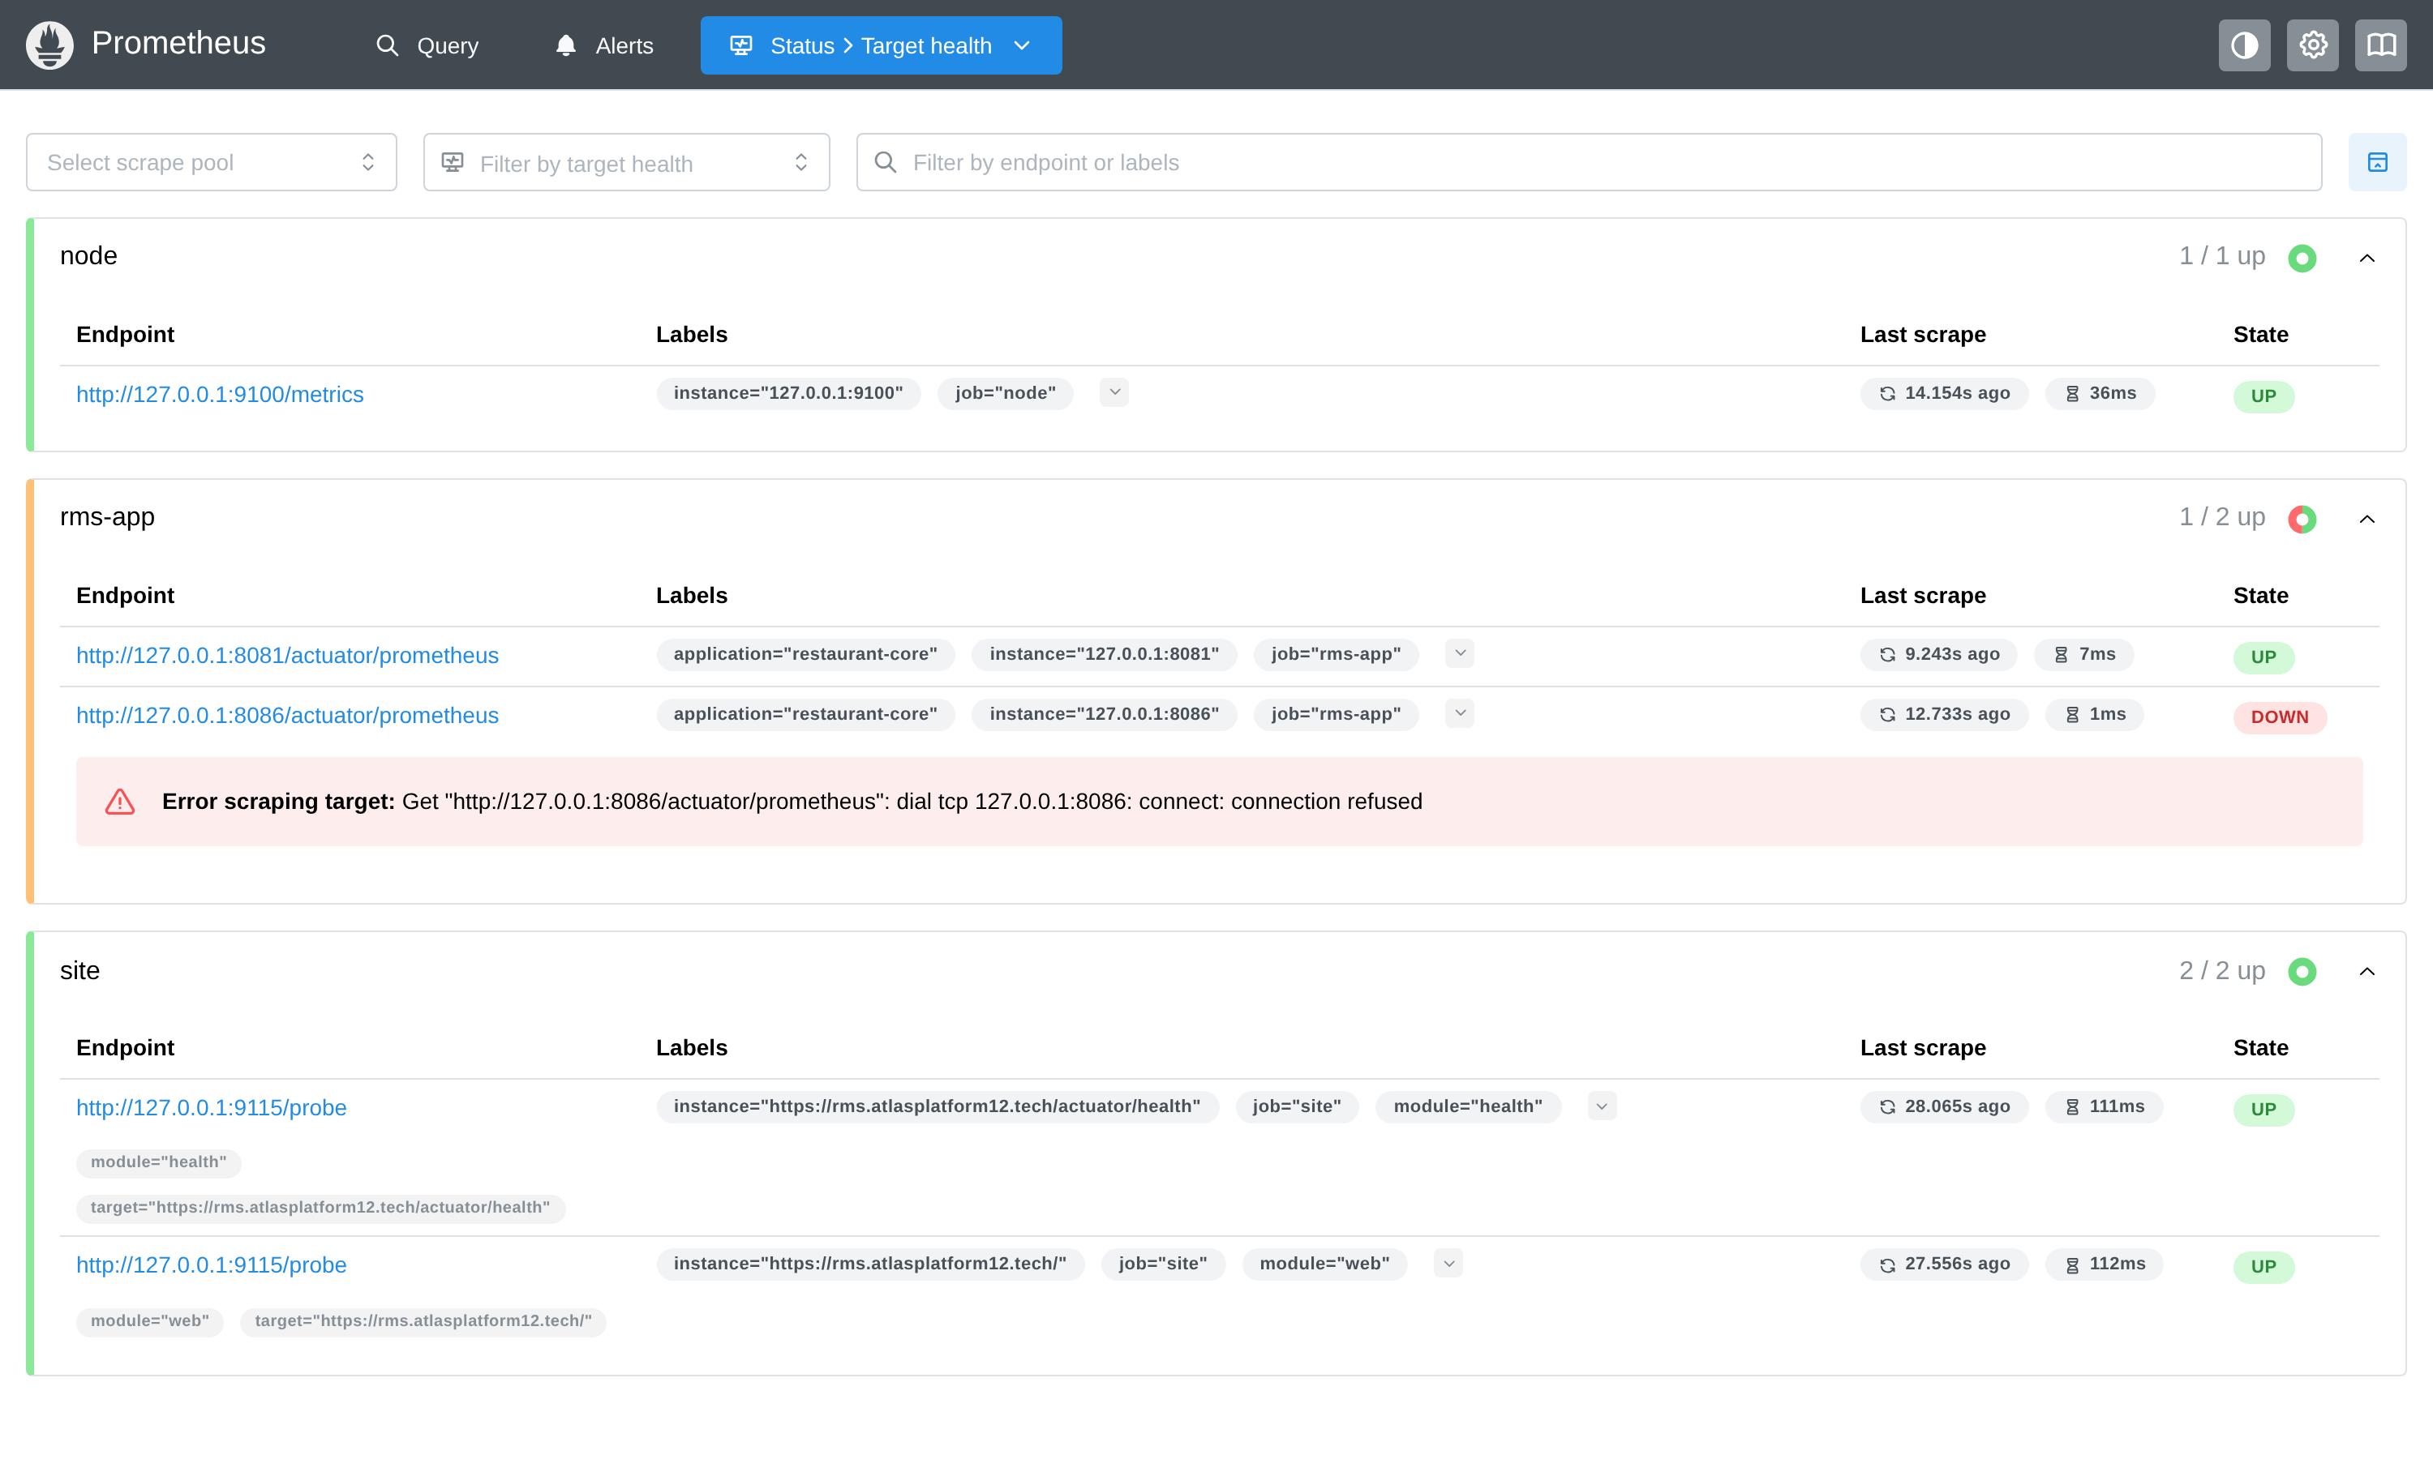
Hình 5.2. Prometheus: trạng thái các target. Target 8086 DOWN là đúng thiết kế vì slot B đang dừng
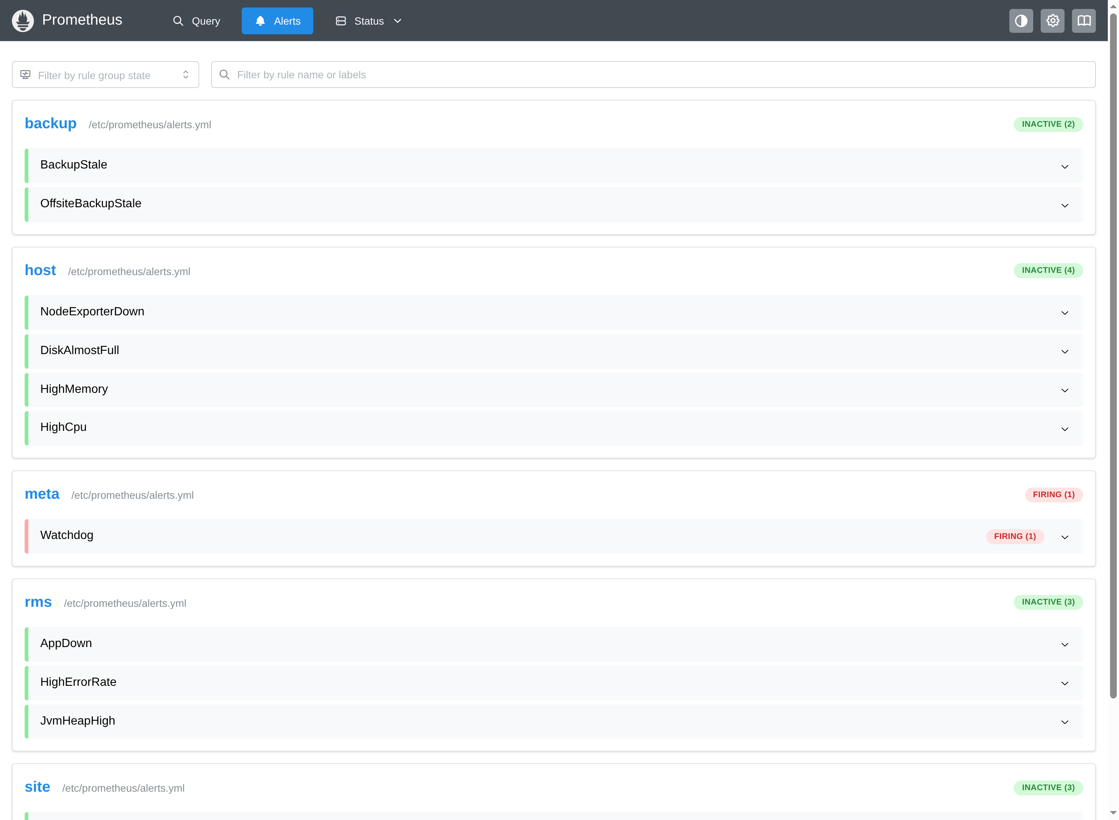
Hình 5.3. Prometheus: 13 luật cảnh báo theo 5 nhóm, chỉ Watchdog đang bật
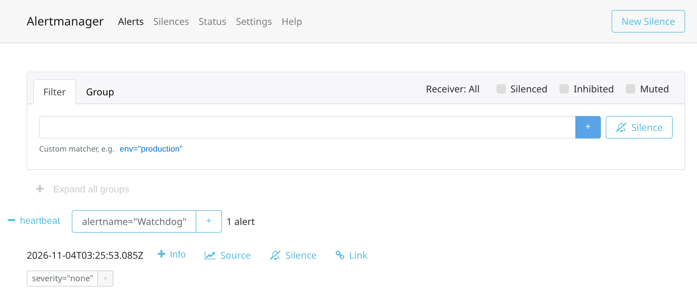
Hình 5.4. Alertmanager: Watchdog được định tuyến đến receiver heartbeat (healthchecks.io)
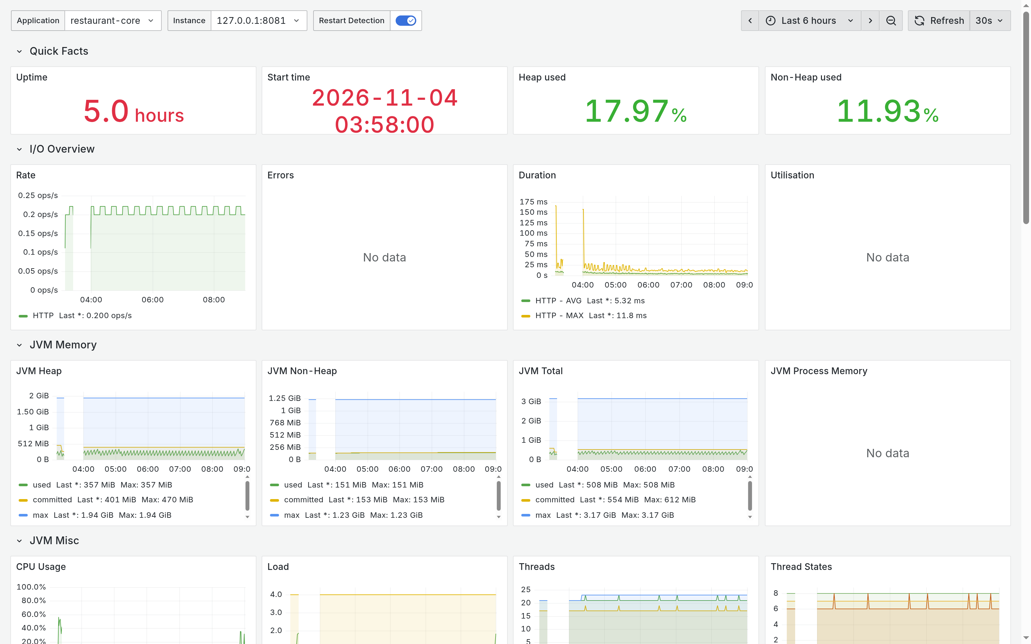
Hình 5.5. Grafana: dashboard JVM (Micrometer) của app slot A, 6 giờ gần nhất
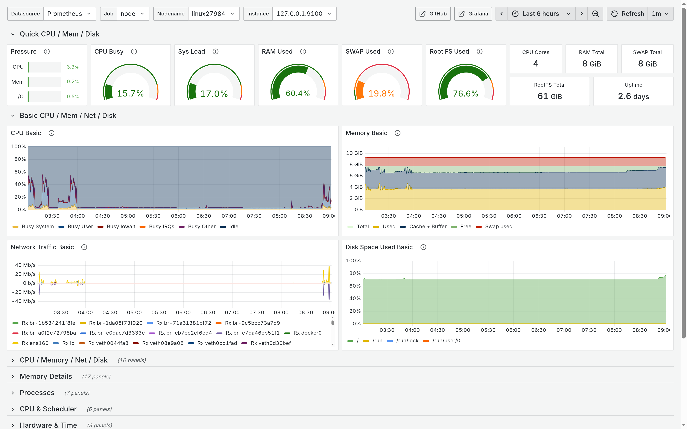
Hình 5.6. Grafana: dashboard Node Exporter Full của máy chủ

6. Kết luận và cải tiến

6.1. Tổng kết học phần
Nhóm đã triển khai hoàn chỉnh quy trình đưa hệ thống Atlas Restaurant từ mã nguồn đến production mà không có bước làm tay:
- Pipeline Jenkins tự động cho 3 loại nhánh: 73 test chạy trên PostgreSQL thật (độ phủ dòng 90,7%), quét Trivy mã nguồn và image, staging trên dữ liệu thật với 32 API đọc và 15 kiểm tra E2E ghi.
- Build một lần, deploy đúng image đã kiểm; deploy production khoảng 33 giây; 17/17 build main gần nhất thành công; 2 build develop lỗi bị chặn trước khi lên production.
- Pipeline chạy song song các bước độc lập: build develop giảm từ 218 xuống 186 giây mà không bỏ bước kiểm tra nào; Dockerfile tách lớp, cache build, chạy bằng user thường.
- Blue-green không gián đoạn (0 lỗi trên 903 request khi thử), quay lui tự động và bằng tay.
- Giám sát 3 lớp: ứng dụng, máy chủ, góc nhìn người dùng; 13 luật cảnh báo qua Telegram; nhịp tim ngoài máy chủ.
- Sao lưu trước mỗi deploy, hằng ngày và ngoài máy chủ (mã hóa); khôi phục được kiểm tra ở mỗi build develop.
Hạn chế còn lại: Jenkins, staging và production dùng chung một máy chủ, Jenkins giữ docker.sock (tương đương quyền root trên máy); không có cổng duyệt tay nên lỗi logic không bị test bắt sẽ lên production; bước build image ở staging chưa giới hạn tài nguyên; quay lui database không tự động.

6.2. Đề xuất các cải tiến cho pipeline
- Tách Jenkins sang máy riêng và deploy qua SSH (mục 4.6) hoặc Jenkins agent, bỏ quyền docker.sock trên máy production.
- Tích hợp SonarQube (quality gate: độ phủ, code smell, lỗ hổng) vào stage test; cần thêm khoảng 2 GB RAM nên nên đặt trên máy CI riêng.
- Bật bảo vệ nhánh develop và main trên GitHub: bắt buộc Pull Request, 1 người duyệt và check Jenkins xanh (Jenkins đã bật phát hiện PR).
- Kiểm thử hiệu năng (ví dụ k6) trong staging, chặn khi thời gian phản hồi vượt ngưỡng.
- Ký image (cosign) và sinh SBOM; deploy chỉ chấp nhận image đã ký.
- Canary release: chuyển một phần nhỏ request sang slot mới trước khi chuyển toàn bộ.
- Quản lý cấu hình máy chủ bằng mã (Ansible) để dựng lại máy chủ mới từ đầu tự động.

6.3. Đề xuất các cải tiến cho phần mềm
- Số liệu nghiệp vụ trên Grafana: số đơn, doanh thu, thời gian chờ bếp theo giờ; cảnh báo khi món chờ quá lâu.
- Ghi log tập trung (Loki) và tracing (OpenTelemetry) để truy vết request qua các module.
- Ảnh món và sắp xếp hiển thị cho màn hình gọi món; tối ưu giao diện trên máy tính bảng.
- Lưu bộ đếm khóa đăng nhập vào database hoặc Redis để không mất khi khởi động lại app.

TÀI LIỆU THAM KHẢO
[1] J. Humble, D. Farley, Continuous Delivery: Reliable Software Releases through Build, Test, and Deployment Automation. Addison-Wesley, 2010.
[2] M. Fowler, "BlueGreenDeployment", martinfowler.com, 2010. https://martinfowler.com/bliki/BlueGreenDeployment.html
[3] Jenkins Project, "Pipeline Syntax". https://www.jenkins.io/doc/book/pipeline/syntax/
[4] Docker Inc., "Docker Compose". https://docs.docker.com/compose/
[5] Prometheus Authors, "Prometheus Documentation". https://prometheus.io/docs/
[6] Grafana Labs, "Provision Grafana". https://grafana.com/docs/grafana/latest/administration/provisioning/
[7] Aqua Security, "Trivy Documentation". https://trivy.dev/
[8] NGINX, "Module ngx_http_upstream_module". https://nginx.org/en/docs/http/ngx_http_upstream_module.html
[9] Spring, "Spring Boot Actuator: Production-ready Features". https://docs.spring.io/spring-boot/reference/actuator/
[10] Nhóm thực hiện, tài liệu dự án: docs/devops/PIPELINE.md, Jenkinsfile, scripts/*.sh, monitoring/ (repo Anpham120/restaurant-management-system).

PHỤ LỤC

Phụ lục A. Các script triển khai
Script | Chức năng
check-migrations.sh | Chặn migration không tương thích ngược (expand/contract)
security-scan.sh | Trivy quét mã nguồn (fs) hoặc image (image)
auto-merge.sh | Tự merge commit đang build vào develop hoặc fast-forward lên main; thử lại tối đa 3 lần khi GitHub lỗi tạm thời
staging-test.sh, e2e-flow.sh | Dựng staging tạm thời trên bản sao lưu, smoke test đọc, E2E ghi, rồi hủy
tag-release.sh, push-release.sh | Gắn tag image phát hành theo commit; đẩy lên GHCR
deploy.sh | Deploy production: kiểm image, sao lưu, blue-green, kiểm qua domain
rollback.sh | Quay về slot trước bằng tay
backup-db.sh, restore-db.sh | Sao lưu bằng pg_dump; khôi phục trong một transaction, chỉ dừng và bật lại slot đang chạy
offsite-backup.sh, backup-metric.sh | Mã hóa và gửi bản sao lưu ra Telegram; ghi thời điểm sao lưu cho Prometheus

Phụ lục B. Lệnh kiểm tra nhanh trên máy chủ
# Slot đang chạy (blue-green)
docker ps --filter name=restaurant-management-system-app --format '{{.Names}} {{.Status}}'
# Image phát hành đang có
docker images 'rms-release-*'
# Trạng thái ứng dụng
curl -s http://127.0.0.1:8081/actuator/health
# Cấu hình giám sát hợp lệ
cd monitoring && GRAFANA_ADMIN_PASSWORD=x docker compose config >/dev/null && echo OK

